UNIVERSIDAD TÉCNICA DE MANABÍ
FACULTAD DE CIENCIAS ZOOTÉCNICAS
CARRERA INGENIERÍA EN INDUSTRIAS AGROPECUARIAS

TESIS:
PREVIA A LA OBTENCIÓN DEL TÍTULO DE INGENIERÍA EN INDUSTRIAS AGROPECUARIAS

MODALIDAD:
EMPRENDIMIENTO

TEMA:
“ESTUDIO DE FACTIBILIDAD PARA LA IMPLEMENTACIÓN DE UNA PLANTA PROCESADORA DE CAFÉ LIOFILIZADO EN EL CANTÓN CHONE”
AUTORES:
LOZA BARCIA REYNALDO JOSHUE
NAVARRETE NAVARRETE JÉSSICA LISBETH
DIRECTOR DE TESIS:
ING. MUÑOZ MURILLO JOSÉ PATRICIO
CHONE, ENERO 2022
Dedicatoria
Esta meta cumplida hoy en día se la dedico principalmente a Dios por la guía brindada y que haya sembrado en mí la perseverancia necesaria para la culminación de mi formación profesional, segundo al apoyo incondicional de mi familia que están presente forjando cada objetivo que me plantee y tercero a los docentes que han aportado con sus idóneos conocimientos y sus sabias experiencias académicas y de vida, finalmente a mis compañeros y amigos de salón por el apoyo dentro del desarrollo de cada actividad.
Jéssica Navarrete

Dedicatoria
Sentimientos encontrados rondan en mi mente y en mi corazón, era mi frase dentro del aula con la intención de hacer reír a mis compañeros y muchas veces hasta al docente por más seria que fuera la clase. Al inicio de mis estudios comencé con un solo objetivo, ser el orgullo de mi familia, demostrarles que el esfuerzo de cinco años de estudio con altas y bajas, ha valido la pena el día de hoy. No lo hubiese sido posible sin la ayuda de Dios que en los momentos más difíciles me lleno fuerzas para seguir adelante, El triunfo de hoy va por él, por mi familia, que nunca me dio la espalda por más grandes que fueran las decepciones y los problemas que se presentaron en el trayecto, dentro de ella forma parte Cinthia Zambrano, la chica que estuvo conmigo en las buenas y en las malas, lastimosamente el día de hoy no está a mi lado celebrando este logro por circunstancias de la vida, pero tengo la certeza de que está orgullosa de mí y debo recalcar que siempre fue uno de mis pilares fundamentales, por este motivo, no todo es alegría en esta día pero pude decirle que lo logre, así mismo, dedico esta meta cumplida a mis docentes y compañeros que a lo largo de mi formación profesional llegue a considerar como parte de mi familia.
Joshue Loza

Agradecimiento
A más de dedicar esta meta cumplida a Dios le agradezco por toda la fuerza de voluntad que me ha brindado para luchar cada día con cada obstáculo que se presentó durante el cumplimiento de cada asignatura planteada por la malla curricular de la carrera.
Enfatizo el acogimiento brindado por la Universidad Técnica de Manabí en lo que respecta al apoyo del personal administrativo, de docentes y personal de servicio.
En especial agradezco la guía y apoyo durante este proceso de investigación a nuestro tutor Ing Patricio Muñoz Murillo, que gracias a su predisposición catedrática y experiencia académica se ha hecho posible la culminación exitosa del presente estudio de prefactibilidad para la creación de una planta procesadora de café liofilizado.
Agradezco el soporte de mi familia ya que sin ellos no hubiera alcanzado está meta con éxito y hacer de esto una felicidad compartida.
Concluyo con el profundo agradecimiento de mis amigos y compañeros de confianza con los que compartimos ideas.
Jéssica Navarrete

Agradecimiento
En primer instancia se lo agradezco a Dios, si no lo hubiese puesto por delante de todo nada de esto hubiese sido posible, de la mano va mi familia, mi mami Rosa que desde la escuela estuvo pendiente a mí, sin el carácter de mi madre tampoco me hubiese formado de esta manera, y no solo me refiero en la parte profesional, aquí también incluye mi formación como ser humano, al Ing. Patricio Muñoz Murillo que más que un docente se llegó a ganar mi confianza como amigo, fue la persona que supo ser eso fuera del aula de clases, y dentro de ella un excelente docente, por tal motivo el día de hoy siento orgullo al poder tenerlo como tutor.
Para finalizar, quiero expresar que de la misma manera quedo infinitamente agradecido con mi compañera Jessica Navarrete, de esta manera triunfamos en el colegio, hoy día lo volvemos a hacer juntos, y es gracias al impulso que ella me dio como amiga y compañera de estudio.

Joshue Loza

Certificación del director de Tesis
Ing. Muñoz Murillo José Patricio docente de la Universidad Técnica de Manabí extensión Chone, en calidad de tutor

CERTIFICO:

Que la presente tesis cuyo tema es: “Estudio de factibilidad para la implementación de una planta procesadora de café liofilizado en el cantón Chone” ha sido exhaustivamente revisada en varias sesiones de trabajo y se encuentra lista para su presentación y apta para su defensa.

Las opiniones y conceptos vertidos en este trabajo de titulación son fruto del trabajo, perseverancia y originalidad de sus autores: Loza Barcia Reynaldo Joshue y Navarrete Navarrete Jéssica Lisbeth, siendo de su exclusiva responsabilidad.

Chone, enero de 2022

……………….………………….
Ing. Muñoz Murillo José Patricio

Certificación de la Comisión de Revisión y Evaluación

Los miembros del Tribunal Examinador aprueban el trabajo de titulación sobre el tema: “Estudio de factibilidad para la implementación de una planta procesadora de café liofilizado en el cantón Chone”, elaborado por los egresados Loza Barcia Reynaldo Joshue y Navarrete Navarrete Jéssica Lisbeth de Escuela de Ingeniería en Industrias Agropecuarias.
.

Chone, enero de 2022

……………………………………..
Ing. Manolo Alfredo Mera Carvo
REVISOR DE TESIS

…………………………………………….
Ing. Susana María Dueñas de la Torre
PRIMER MIEMBRO DEL TRIBUNAL

……………………………………………
Ing. Humboltd Octavio Moreira Menéndez
SEGUNDO MIEMBRO DEL TRIBUNAL

………………………………………….
Ing. Mario Javier Bonilla Loor
TERCER MIEMBRO DEL TRIBUNAL
DECLARACIÓN SOBRE DERECHOS DE AUTOR

La responsabilidad de las opiniones, investigaciones, resultados, conclusiones y recomendaciones presentados en esta tesis, es exclusividad de sus autores.

Chone, enero de 2022

………………………………… ……………………………………..
Loza Barcia Reynaldo Joshue Navarrete Navarrete Jéssica Lisbeth

Índice de contenidos
Dedicatoria ii
Agradecimiento iv
Certificación del director de Tesis vi
Certificación de la Comisión de Revisión y Evaluación vii
Declaración sobre Derechos de Autor viii
Índice de contenidos ix
ÍNDICE DE TABLAS xii
ÍNDICE DE FIGURAS xiv
ÍNDICE DE ANEXOS xivi
Resumen………………… xv
Summary………………… xvi
1 Introducción 1
2 Justificación 3
3 Objetivos general y específicos 4
3.1 Objetivo General 4
3.2 Objetivos Específicos: 4
4 Estudio de Mercado 4
4.1 Producto 5
4.1.1 Definición 5
4.1.2 Características 5
4.2 Población y Muestra 6
4.3 Demanda 7
4.3.1 Definición de Demanda 7
4.3.2 Determinación de Demanda 7
4.3.3 Análisis de la Demanda 8
4.4 Oferta 9
4.4.1 Definición de Oferta 9
4.4.2 Determinación de Oferta 9
4.4.3 Análisis de la oferta 9
4.5 Precio 11
4.5.1 Definición de Precio 11
4.5.2.- Determinación de Precio 11
4.5.2 Análisis de Precios 11
4.6 Comercialización 12
4.6.1 Definición de Comercialización 12
4.6.2 Determinación de Comercialización 12
4.6.3 Canal de comercialización 12
4.6.4 Determinación y Análisis del Canal de Distribución 12
4.7 Tabulación, Análisis e Interpretación de resultados Obtenidos en la Encuesta 13
4.8 Envase y Etiqueta 22
4.9 Marca y Eslogan 24
4.10 Estrategias de Marketing 25
5 Estudio técnico 26
5.1 Localización de la Planta 26
5.2 Tamaño Optimo de la Planta 26
5.3 Proceso 27
5.3.1 Diagrama de Flujo para la Producción de Café Liofilizado 27
5.3.2 Descripción del Proceso 28
5.4 Selección de Maquinarias y Equipos 30
5.5 Cálculo de Mano de Obra 31
5.6 Mantenimientos que se Aplicará en la Empresa 31
5.7 Determinación de las Áreas de Trabajo 31
5.8 Distribución de la Planta 32
6 Estudio Financiero 32
6.1 Inversión 32
6.1.1 Activos fijos 33
6.1.2 Activos Diferidos 37
6.1.3 Capital de Trabajo Operativo 37
6.2 Presupuesto de Costos y Gastos Totales 39
6.2.1 Costos de Producción 39
6.2.2 Gastos de Depreciación 41
6.2.3 Gastos de Ventas 42
6.2.4 Gastos Financieros 42
6.3 Determinación del Costo Unitario de Producción 43
6.4 Proyección de Costos y Gastos 44
6.5 Proyección de Ingresos 45
6.6 Estado de Situación Financiera 45
6.7 Flujo de Caja 46
6.8 Valor Actual Neto (VAN) 47
6.9 Tasa Interna de Retorno (TIR) 49
7 MARCO LEGAL 50
8 Estudio Ambiental 53
8.1 Matriz de Leopold 53
8.2 Signos 53
8.3 Magnitud 53
8.4 Importancia 54
9 Conclusiones 56
10 Recomendaciones 57
11 Bibliografía 58
12 Anexos 63

ÍNDICE DE TABLAS

Tabla 1. Determinación de la cantidad de compra de café mensualizada: 8
Tabla 2. Características por marcas de mayor aceptación 10
Tabla 3. Características por preferencias de mayor aceptación 10
Tabla 4. Resultados de la alternativa 1. 13
Tabla 5. Resultados de la alternativa 2. 14
Tabla 6. Resultados de la alternativa 3. 15
Tabla 7. Resultados de la alternativa 4. 16
Tabla 8. Resultados de la alternativa 5. 17
Tabla 9. Resultados de la alternativa 6. 18
Tabla 10.Resultados de la alternativa 7. 19
Tabla 11.Resultados de la alternativa 8. 21
Tabla 12. Maquinarias y equipos 30
Tabla 13. Mantenimiento de Maquinarias y Equipos 31
Tabla 14. Inversión 32
Tabla 15. Terreno 33
Tabla 16. Área de construcción 33
Tabla 17. Maquinaria y equipos 33
Tabla 18. Vehículo de distribución 34
Tabla 19. Equipos Tecnológicos y de computación 34
Tabla 20. Muebles y Enseres 35
Tabla 21. Bienes de control 35
Tabla 22. Inversión 36
Tabla 23. Activos diferidos 36
Tabla 24. Costes de materia prima e insumos 37
Tabla 25. Mano de obra 38
Tabla 26. Capital de trabajo operativo 38
Tabla 27. Costos y Gastos totales 39
Tabla 28. Costos de producción 40
Tabla 29. Gastos de Depreciación 41
Tabla 30. Gastos de Ventas 41
Tabla 31. Tabla de amortización francesa 42
Tabla 32. Proyección de Costos y Gastos 44
Tabla 33. Proyección de Ingresos 44
Tabla 34. Proyección de Ingresos 45
Tabla 35. Flujo de Caja 46
Tabla 36. Valores para medir la magnitud. 49
Tabla 37. Valores para medir la importancia. 50
Tabla 38. Calificación del impacto ambiental del proyecto. 51

ÍNDICE DE FIGURAS
Figura 1. Resultados de la alternativa 1. 13
Figura 2. Resultados de la alternativa 2. 14
Figura 3. Resultados de la alternativa 3. 15
Figura 4. Resultados de la alternativa 4. 16
Figura 5. Resultados de la alternativa 5. 18
Figura 6. Resultados de la alternativa 6. 19
Figura 7. Resultados de la alternativa 7. 20
Figura 8. Resultados de la alternativa 8. 21
Figura 9. Presentación frontal de la propuesta de café 22
Figura 10. Presentación posterior de la propuesta de café 23
Figura 11. Información nutricional de la propuesta de café 23
Figura 12. Marca y Slogan de la propuesta de café 24
Figura 13. Marca y Slogan de la propuesta de café 27

Resumen
La presente investigación permitió estudiar la factibilidad para la implementación de una planta procesadora de café liofilizado en la ciudad de Chone, para llevar a cabo este proceso se estudió el mercado a través de diferentes técnicas de recolección de información lo cual permitió obtener una proyección para la producción de café liofilizado que cubra la demanda de 105,7 kg mensualmente, donde más del 58% de los consumidores de café se enfocan en la calidad que este debe tener. El proceso para la fabricación del café liofilizado comienza con el acopio del grano de café que debe ser de 1.174, 45 Kg, una vez recibido debe pasar por diferentes etapas como el Despulpe y la Filtración de sus componentes, proceso que se lo realiza a través de la máquina Compacto Eco-Line; Lavado; Tueste y Molinaje a través del Tostador t1t-0a0 y el Molino de discos m3d-rao respectivamente; Infusionado; Congelamiento a 40° y 50°C en promedio a través del Liofilizador Kemolo fd-50; Envasado con la Unidad de envasado al vacío x-vac; y su respectivo peso con la Balanza de plataforma electrónica industrial acero inoxidable 150kg. Además de ello, se presenta un estudio financiero completo, esto, permite proyectar la planta liofilizadora de café que llevará el nombre de “Coffee Finca”, los costes de producción se asumen a través del financiamiento por un valor de 125.000,00 a 10 años plazo, incluyendo en dichos valores los costes de maquinaria, publicidad, sueldos, materia prima, entre otros aspectos; la viabilidad del proyecto se encuentra establecida en 19.428,27 y con reestructuraciones administrativas al cabo de 5 años.

Palabras clave: Café Liofilizado, Planta procesadora de café, Consumo de café, Café.

Summary
The present investigation allowed to study the feasibility for the implementation of a freeze-dried coffee processing plant in the city of Chone, to carry out this process the market was studied through different information collection techniques which allowed to obtain a projection for the production of freeze-dried coffee that covers the demand of 105.7 kg monthly, where more than 58% of coffee consumers focus on the quality that it should have. The process for the manufacture of freeze-dried coffee begins with the collection of the coffee bean, which must be 1,174.45 Kg, once received it must go through different stages such as Pulping and Filtration of its components, a process that is carried out through of the Compact Eco-Line machine; washed; Roasting and Grinding through the t1t-0a0 Roaster and the m3d-rao Disc Mill respectively; infused; Freezing at 40° and 50°C on average through the Kemolo fd-50 Lyophilizer; Packaging with the x-vac Vacuum Packaging Unit; and its respective weight with the 150kg stainless steel industrial electronic platform scale. In addition to this, a complete financial study is presented, this allows projecting the coffee freeze-drying plant that will bear the name of "Coffee Finca", the production costs are assumed through financing for a value of 125,000.00 to 10 years. term, including such values ​​the costs of machinery, advertising, salaries, raw materials, among other aspects; the viability of the project is established at 19,428.27 and with administrative restructuring after 5 years.

Keywords: Freeze-dried coffee, Coffee processing plant, Coffee consumption, Coffee.

Introducción
A nivel mundial el café ha adquirido gran importancia por su valor total comercial el cual se ubicó en 16500 millones de dólares en 2010, y la producción expedida que ascendió a 97 millones de sacos de 60 kg, “según estimaciones, la producción mundial en el año cafetero 2010/11 alcanzó 131 millones de sacos (7.8 millones de toneladas aproximadamente), mientras que el consumo en 2010 fue de unos 135 millones de sacos (8.1 millones de toneladas aproximadamente)” (ITC, 2011).
El café, en el Ecuador, es un cultivo de gran importancia económica, ya que cuenta con 199 215 ha cultivadas, el 68% de esta área corresponde a la especie Coffea arabica y el 32% a Coffea canephora. (PRO ECUADOR, 2013).
En el Ecuador se cultiva café de variedades Arábiga y Robusta en varias zonas, es uno de los productos de mayor importancia en la exportación ecuatoriana y es considerado uno de los de mejor calidad a nivel mundial, esto debido a las favorables condiciones ambientales del país. (Chuquín et al., 2016)
El cultivo de café está distribuido en 23 de las 24 provincias del país, por lo tanto, está relacionado con un amplio tejido social. C. arábica recibe el nombre de café arábigo y es considerado el de mejor calidad, su producción se concentra en las provincias de Manabí (especialmente en la localidad de Jipijapa), Loja y en las estribaciones de la Cordillera Occidental de los Andes; en cambio, C. canephora, llamado café robusta, se cultiva mayormente en la Amazonía, es decir en Sucumbíos y Orellana. (Aspiazu et al., 2009)
El sector cafetalero nacional en los últimos ocho años ha mostrado cierta inestabilidad, baja productividad y repunte, especialmente en las exportaciones y oportunidades que se presentan en el contexto internacional. En cuanto a su industrialización, la producción de café liofilizado, ha logrado posicionarse en diferentes mercados como Alemania, Polonia, Rusia, entre otros.
La producción del sector cafetalero es insuficiente, no cubre la demanda doméstica e internacional, por consiguiente, los esfuerzos están orientados a revisar los procesos productivos para producir café de calidad. En el Ecuador el sector cafetalero se encuentra en manos de pequeños y medianos productores en varias provincias del país, localizadas principalmente en la Región Litoral. (ANECAFÉ, 2015)
El problema radica que a pesar de la abundante producción de café en Chone no existen industrias que se dediquen a su transformación. Por tal motivo la creación de una planta procesadora de café permitirá emprender en el desarrollo de una empresa cuyo fin será procesar el café en su estado natural, mediante la aplicación de procesos agroindustriales, hasta convertirlo apto para el consumo humano y ejercer su distribución al mercado consumidor. Además, será un aporte para el desarrollo de los productores y exportadores de café, de igual manera cubrirá las necesidades de los consumidores y generará un importante movimiento económico en el cantón.
Es innegable que el sector agropecuario del cantón Chone ha padecido durante muchas décadas de la incapacidad de inversión del sector público en lo que corresponde al implemento de plantas procesadoras, esto, a pesar de ser un cantón rico en materias primas dadas por la naturaleza en torno al clima que se tiene, así, se tienen materias primas que se originan de los productos cítricos, del café, de cacao, del ganado vacuno, entre otros.
Como causas principales de esta problemática está también la poca iniciativa del sector educativo superior, al ser estos organismos los encargados de realizar proyectos productivos y de vinculación con la sociedad que estén enfocados al desarrollo de pequeños emprendimientos y que además incluyan políticas de apropiación e industrialización de materia prima del sector, su aporte ha sido muy diminuto en relación a las proyecciones que la sociedad espera del conglomerado de profesionales que año a año vienen saliendo.
En este proyecto de emprendimiento se plantea estudiar la factibilidad de implementar una planta procesadora de café liofilizado en la ciudad de Chone, la principal razón que lleva a tener este proyecto se basa en la existencia de disponibilidad de la materia prima, además el interés investigativo que se tiene por parte de los emprendedores en cuanto a la producción e instalación de la planta.
Para el desarrollo del emprendimiento se realizarán los estudios pertinentes de mercado, técnico, financiero y de ambiente; con la finalidad de evaluar los parámetros de producción y de factibilidad en lo que corresponde a la creación y puesta en marcha de la planta procesadora de café.

Justificación
Los proyectos de emprendimiento o de inversión contribuyen a la solución de problemáticas existentes en el medio y lograr un cambio deseado; y particularmente en este caso brindaría estabilidad económica a los productores de café, ya que contarán con un mercado fijo donde podrán vender su producto; impulsando la actividad agraria de este tipo; dado que, al existir mayor demanda de café en la zona, los caficultores que habrían optado por otras actividades agrícolas, que se ha venido perdiendo, retomarían el cultivo cafetero, dinamizando así la demanda del mismo.
El crecimiento exponencial de la información a través de la tecnología ha hecho que las personas cambien el rumbo de la tecnificación agrícola, algunos han optado por inmiscuirse en donde mayores rendimientos económicos existan dejando de lado la parte agrícola. Frente a esto, y a raíz de la situación actual, la recesión económica que ha venido afectando al mundo, por diversas situaciones ha hecho que se retorne millones de personas en el mundo retorne al agro, pero la tecnificación y el empleo de proyectos debe estar sustentado y viabilizado.
Las exigencias que la globalización tiene para el agro son, entre otros aspectos, técnicas; en un nuevo escenario se requiere que existan habilidades no solo para el agro, sino también para la administración sustentable, es decir tomando un rumbo dinámico.
La propuesta de creación de una planta procesadora del grano de café es el punto de partida de este emprendimiento y posible solución a los criterios antes descritos, en este estudio se pretende determinar la factibilidad de mercadeo, técnico, económico, financiero y de impacto ambiental con la finalidad de optimizar el aprovechamiento de la materia prima, mano de obra y capital tecnológico favoreciendo de esta manera el desarrollo económico de la provincia, generando fuentes de empleo y contribuyendo con la consecución de los objetivos del gobierno central, sobre el cambio de la matriz productiva.
Llevar a cabo la investigación implica contribuir en la solución de problemas como es el desperdicio del café como materia prima y brindar información adicional sobre la implementación de una planta procesadora de café liofilizado; el proceso investigativo genera impacto socio-económico, contribuyendo en el desarrollo productivo de la zona, además existe facilidad de acceso a información correspondiente a estudios de factibilidad, facilidad de transporte a las diferentes zonas y se cuenta con los recursos económicos bibliográficos, técnicos, medios informáticos, correspondientes.

Objetivos general y específicos

Objetivo General
Estudiar la factibilidad para la implementación de una planta procesadora de café liofilizado en la ciudad de Chone.

Objetivos Específicos:
- Realizar un estudio de mercado que establezca la demanda, oferta, precio y comercialización de la industrialización del café liofilizado.
- Diseñar un plan de negocios que determine la viabilidad técnica, económica/financiera, administrativa y legal de la planta procesadora de café liofilizado.
- Evaluar el impacto ambiental generado por la implementación de la planta procesadora de café liofilizado.

Estudio de Mercado
La base de todo emprendimiento, que tenga por finalidad la compra y venta de bienes o servicios, debe tener un conocimiento de su entorno, desde la presentación de su producto, así como el coste de materia prima, de sus clientes y de su competencia para poder lograr los objeticos propuestos a corto y largo plazo, que servirá para tener las respuestas que la entidad necesita. (Coronel et al., 2018)
Entonces, un estudio de mercado cuando se trata de emprendimientos, se utiliza para poder garantizar una toma de decisiones adecuada y poder entender el panorama que tiene el comercio y a lo que se enfrenta quien esté al frente del proyecto.
Este tipo de estudios es particularmente útil para poder analizar aspectos que tiene que ver con el hábito de compra del cliente, la región en donde funcionará dicho emprendimiento, los requisitos para poder emprender, entre otros aspectos.
Muchos emprendimientos en la actualizada no logran consolidarse debido a que o están completamente seguros de la utilidad de un estudio de mercado, la finalidad entonces en estudiar el mercado, está en poder garantizar que el proyecto que se emplee, sea de cualquier índole, tenga la rentabilidad adecuada.

Producto

Definición

Café
El café (Coffea arabica L.) es la bebida que se obtiene a partir de las semillas tostadas y molidas de los frutos de la planta del café (cafetos) y cuando se consume sin azúcar, puede considerarse una planta medicinal porque presenta muchas propiedades beneficiosas antibacterianas, antiinflamatorias y antioxidantes. (Mesa et al., 2017)
El café es una de las fuentes de cafeína consumidas con mayor frecuencia, aunque los expertos recomiendan generalmente limitarla en torno a 300 mg al día, teniendo en cuenta que el consumo moderado de cafeína, que equivale a 6 mg de cafeína/Kg/peso/día en una persona con peso promedio de 70 Kg, no está asociada con efectos adversos sobre la salud. (Velázquez et al., 2018)
Los granos de café verde tienen sabor y aroma herbal, siendo necesario su procesamiento térmico por tostión para hacerlo apto para el consumo y liberar su aroma y sabor por medio de sustancias químicas como la cafeína, la trigonelina, los ácidos clorogénicos, el ácido cítrico, el ácido acético y el ácido fórmico (Díaz, Ormaza, & Rojano, 2018).
La industria internacional del café soluble ha crecido aceleradamente, por lo que la demanda de los granos de café Robusta (Coffea canephora), una materia prima esencial para este mercado, ha aumentado 3,58 % de 2001 a 2013 (Zambrano, y otros, 2018)

Características

Liofilización
La liofilización es uno de los métodos más avanzado para secar los productos con valor nutrimental alto en la industria alimentaria, pues impide la contracción indeseable y produce porosidad alta, preserva las cualidades nutricionales, sabor, aroma y color; además, permite la rehidratación adecuada (Muñoz et al., 2018).
El proceso de liofilización comienza con la congelación del producto a bajas temperaturas (-30°C a -40°C) donde el tamaño de los cristales de hielo se regula normalmente con las velocidades de congelación, puesto que una tasa lenta promueve la formación de cristales de gran tamaño, favoreciendo la liofilización (Caballero et al., 2017).

Población y Muestra
La población está dada por la proyección actual 2021 de la población existente en el cantón Chone su número de habitantes respectivamente registrados es de 52.810, dato por el cual se determina el tamaño de la muestra para el presente proyecto de emprendimiento, análisis que se aplica con la finalidad de obtener resultados confiables y aceptables para fundamentar el presente estudio de mercado.
A continuación, se presenta la fórmula para calcular el tamaño de la muestra:
$$n=\frac{Z^{2}∙P∙Q∙N}{\left(N-1\right)∙E^{2}∙Z^{2}∙P∙Q}$$
$$n= El tamaño de la muestra$$
$$Z= Al nivel de confianza$$
$$P= La probabilidad de que el proyecto tenga éxito$$
$$Q= Probabilidad de que el proyecto no tenga éxito$$
$$N= Al universo poblacional$$
$$E= A el error muestral$$
Trabajando con un porcentaje de 95% de confianza (Z=1.96) y un error de muestra aceptable de 5% basado en las probabilidades de éxito y fracaso que de acuerdo a los parámetros estadísticos es de 50% para los dos argumentos, con dichas especificaciones se realiza el cálculo en aplicación del planteamiento:
$$n=\frac{{\left(1,96\right)}^{2} ∙ 0.5 ∙ 0.5 ∙52810 }{(52810-1) ∙ {\left(0,05\right)}^{2} ∙ {\left(1,96\right)}^{2} ∙ 0,5 ∙ 0,5}$$
$$n=\frac{3,84 ∙ 13202,5}{52809∙ 0,0025 ∙3,84 ∙0,5 ∙ 0,5}$$
$$n=\frac{50697,6}{126,74}$$
$$n= 400,01$$

Demanda

Definición de Demanda
La demanda tiene que ver con lo que los consumidores desean adquirir, es estar dispuesto a comprar, mientras que comprar es efectuar realmente la adquisición, la demanda refleja una intención, mientras que la compra constituye una acción. En la demanda de un bien no solo influye el precio, al representar el efecto renta. (Mochón, 2012)
Según los expertos la demanda es un factor que es preponderante en la vida de las empresas, para Kotler y Keller, autores del libro Dirección de Marketing (Año 2012), la demanda como “…deseos de un producto específico respaldadas por la capacidad de pago… Las empresas deben medir no solamente cuántas personas quieren su producto, sino también cuántas carecen de él y pueden pagarlo”.
Según Laura Fisher, autora del libro Mercadotecnia, "El deseo que se tiene de un determinado producto que está respaldado por una capacidad de pago". Entonces, la demanda se refiere a las cantidades de un producto que los consumidores están dispuestos a comprar a los posibles precios del mercado.
Gregory Mankiw, autor del libro "Principios de Economía", define la demanda como: "La cantidad de un bien que los compradores quieren y pueden comprar", en síntesis, una definición de demanda que se puede extraer de todos estos aportes o propuestas, y que en lo personal sugiero, es la siguiente:
"La demanda es la cantidad de bienes y/o servicios que los compradores o consumidores están dispuestos a adquirir para satisfacer sus necesidades o deseos, quienes, además, tienen la capacidad de pago para realizar la transacción a un precio determinado y en un lugar establecido". (Noriega, 2017)

Determinación de Demanda
El estudio dirigido al mercado que se realizó para la determinación de la demanda se la fijó mediante la aplicación de encuesta, en la primera opción se permitió determinar el tipo de café que se consume usualmente en el sector investigado, los resultados de dicha opción se encuentran representados en un análisis estadístico, que permitió a su vez comprender la forma en cómo se comporta el mercado.

Análisis de la Demanda
Identificar oportunidades dentro de un mercado es un gran reto para todo tipo de emprendedores, pues de ello depende que se logre la satisfacción del consumidor y a su vez determinar si existe rentabilidad, para conseguir aquello se requiere de un análisis adecuado que va de la mano con el conocimiento. Por lo que analizar la demanda es un tipo de estudio, focalizado en conocer por qué los consumidores necesitan el producto o servicio.
El presente estudio de mercado se lo realizó con la finalidad de medir la factibilidad para la implementación de una planta procesadora de café liofilizado ubicada en el cantón Chone para lo cual se encuestó a 404 personas de los que 246 ciudadanos respondieron que consumen café liofilizado lo que en porcentajes representa a un 60,9%, al implementar una planta procesadora de café liofilizado los resultados de probabilidad se basarían al estudio aplicado a la muestra representativa de la población global.
Los resultados obtenidos en cuanto a la frecuencia de compra de café en una persona la que obtuvo mayor incidencia fue la calidad, y que se encuentra descrita en punto de tabulación y análisis de resultados.
- Determinación de la cantidad de compra de café mensualizada:
Cantidad en gramos | Población | Consumo gr/Población | Consumo en kg
50gr | 115 | 5750gr | 5.75kg
150gr | 83 | 12450gr | 12.45kg
250gr | 63 | 15750gr | 15.75kg
300gr | 41 | 12300gr | 12.3kg
400gr | 33 | 13200gr | 12.2kg
500gr | 34 | 17000gr | 17kg
750gr | 19 | 14250gr | 14.25kg
1000gr | 16 | 16000gr | 16kg
Total consumo mensual en gramos |  | 105.700gr | 105,7kg
Autores: Navarrete Jéssica y Loza Reynaldo
Fuente: Población de la población urbana y rural del cantón Chone

Oferta

Definición de Oferta
Según (Ávila, 2006), “la oferta de un producto se determina por las diferentes cantidades que los productores están dispuestos y aptos para ofrecer en el mercado, en función de varios niveles de precios, en un periodo dado”. Se puede definir que la oferta es cantidad de productos o servicios que los vendedores quieren y pueden vender en el mercado a un precio y en un periodo de tiempo determinado para satisfacer necesidades o deseos, la oferta se basa directamente a los productores.
Por lo tanto, la curva de la oferta de la representa mediante la relación entre el precio de un bien y la cantidad ofrecida, su curva es con pendiente positiva. Sin embargo, la ley de la oferta es expresada al aumentar el precio, la cantidad ofrecida aumenta; y al disminuir el precio, la cantidad ofrecida disminuye. Por ende, cuanto más alto sea el precio del bien, mayor será la cantidad ofrecida; y cuanto más bajo sea el precio del bien, menor será la cantidad ofrecida en el mercado.

Determinación de Oferta
En la Economía, se define a la oferta como la cantidad, sean estos, de bienes o servicios que los emprendedores o productores tienen disponibles para poder ofertar al mercado de consumidores a un precio determinado y a las condiciones que el mismo mercado determine en función de las características que este tiene, es decir, es la cantidad de productos y/o servicios que están disponibles para ser consumidos. (De Jesús et al., 2008).
La oferta se determinó por aplicación de encuesta, dichos resultados se encuentran detallados en el punto cuatro puntos siete en los literales de las características y marcas de preferencias a la hora de realizar una compra de café.

Análisis de la oferta
El análisis de oferta está basado en la aplicación de la encuesta aplicada a 404 personas del sector rural y urbano del cantón Chone con el fin de establecer las características de preferencia y las marcas de mayor aceptación para la población lo cual se detalla a continuación dos tablas:
La primera que tiene que ver con las marcas de café que mayor aceptación tienen:
- Características por marcas de mayor aceptación
Marca | Personas | Porcentaje
Nescafé | 82 | 20,30%
Colcafé | 14 | 3,50%
Buendía | 47 | 11,60%
Supermaxi | 4 | 1,00%
Minerva | 12 | 3,00%
Toscana | 12 | 3,00%
Sello Rojo | 5 | 1,20%
Don Café | 82 | 20,30%
Café Oro | 119 | 29,50%
Café Lojano | 5 | 1,20%
Café Pres2 | 19 | 4,70%
Ta’Riko | 0 | 0,00%
Montañés | 3 | 0,70%
Autores: Navarrete Jéssica y Loza Reynaldo
Fuente: Población de la población urbana y rural del cantón Chone
Y la segunda, que va en función de las características propias del café que es consumido por los pobladores del lugar a investigar.
- Características por preferencias de mayor aceptación
Preferencias | Personas | Porcentajes
Calidad | 275 | 68,10%
Marca | 37 | 9,20%
Precio | 37 | 9,20%
No tiene preferencia | 55 | 13,60%
Autores: Navarrete Jéssica y Loza Reynaldo
Fuente: Población de la población urbana y rural del cantón Chone

Precio

Definición de Precio
Es el valor monetario que se le asigna a algo. Todos los productos y servicios que se ofrecen en el mercado tienen un precio, que es el dinero que el comprador o cliente debe abonar para concretar la operación, a nivel conceptual, expresa el valor del producto o servicio en términos monetarios. Las materias primas, el tiempo de producción, la inversión tecnológica y la competencia en el mercado son algunos de los factores que inciden en la formación del precio.
Por lo tanto, el “precio es la definición de relaciones cuantitativas entre productos de diferentes tipos, alcanzada a través del trueque o del regateo”. (Polanyi, 2016). Es decir, se desarrolla el precio como resultado del comercio de la economía, los precios son fijados bajo las condiciones que se manejan en un mercado y se consideran precios cambiantes.
Sin embargo, dentro de un mercado la toma de decisiones se la realiza mediante estrategias bajo un sistema de precios, donde el poder de mercado es: “la capacidad para alterar los precios por encima del nivel competitivo” (Bastidas et al., 2014), dando realce al precio de un bien y vinculando la toma de decisiones manteniendo mercados competitivos.

4.5.2.- Determinación de Precio
El precio de ventas del café liofilizado se determinó en base a los costos de producción descritos en el punto de estudios financieros y de la aplicación de la encuesta en función de los precios de la competencia.

Análisis de Precios
Según los resultados de la encuesta en cuanto al precio de mayor incidencia es de $1.25 en presentación de 50 gramos, y de acuerdo al estudio financiero referente a los costos de producción, sin embargo, bajo esta perspectiva, debe conocerse que los valores varían de acuerdo a la calidad del producto entregado a los consumidores, se conoce que para abordar temas económicos en la reducción de los costes de producción, el café es sometido a la mezcla del mismo con insumos que aumentan el producto final y reducen costos, al ser un emprendimiento que opta por la calidad y la pureza del mismo, se determina que el precio va en función de la calidad, por tal razón cada gramo de café liofilizado se valora en $\$ 0,071437$.

Comercialización

Definición de Comercialización
Muchos consideran que la comercialización se trata de la introducción de bienes o servicios a los clientes, ofrecerles promociones atractivas para incrementar las ventas. Es correcto, pero la comercialización es mucho más que eso. Si los clientes prueban sus bienes o servicios y no quedan satisfechos no van a regresar. La finalidad de la comercialización es crear lealtad de cliente para que los clientes sigan regresando y que se sientan tan contentos que recomiendan su negocio y presentan sus bienes y servicios a otros.
Si a todos sus clientes les gusta su producto y les cuentan a otros, es probable que su negocio crezca y sea rentable a la larga. La comercialización, por tanto, debe comenzar con entender y satisfacer las necesidades de los clientes. Pero si existen muchos proveedores que están satisfaciendo las necesidades de los clientes, se van a volver más selectivos y apoyarán los negocios que ofrecen bienes y servicios distintos que mejor satisfacen sus necesidades. Por tanto: La comercialización es identificar las necesidades del cliente y satisfacerlas mejor que sus competidores para obtener una ganancia. (OIT, La comercialización y su negocio, 2016)

Determinación de Comercialización
La fijación de cómo distribuir el producto se dio mediante el aplique de la encuesta en cuanto a cómo adquirir sus productos detallados en el punto 4.7.

Canal de comercialización

Definición de Canal de Comercialización
Los canales de comercialización son las vías por donde circulan los productos desde su origen, el fabricante, hasta el consumidor final. Estos canales están formados por empresas independientes de los fabricantes que tienen como función comercializar, vender o ayudar a la venta de los productos creados o fabricados por otros. Es decir, que los canales de comercialización son los que ayudan a vender los productos de otros. (Jaywrkr, 2020)

Determinación y Análisis del Canal de Distribución
De acuerdo a los resultados de la aplicación de la encuesta el canal de distribución con mayor probabilidad de éxito es el de supermercado de acuerdo a los resultados mostrados y detallados en el punto 4.7.

Tabulación, Análisis e Interpretación de resultados Obtenidos en la Encuesta
Alternativa 1. ¿Qué tipo de café consume usualmente?
- Resultados de la alternativa 1.
ALTERNATIVA | FRECUENCIA | PORCENTAJE
Molido | 134 | 33,17
Liofilizado o soluble | 246 | 60,89
Saborizado | 17 | 4,21
Gourmet | 7 | 1,73
TOTAL | 404 | 100,00
Autores: Navarrete Jéssica y Loza Reynaldo
Fuente: Población urbana y rural del cantón Chone
- Resultados de la alternativa 1.

Autores: Navarrete Jéssica y Loza Reynaldo
Fuente: Población urbana y rural del cantón Chone
Análisis e interpretación de resultados
Con la finalidad de conocer el tipo de café que consume la población urbana y rural del cantón Chone se encuestó a 404 personas de las cuales 246 respondieron que consumen café liofilizado o soluble lo que corresponde a un 60.9%, seguido del café molido con un porcentaje del 33.2% (134 personas), 17 personas un 4.2% consumen café saborizado y el 1.2% (7 personas) consumen café gourmet. Dando como resultado una factibilidad de más del 50% para la creación de una planta procesadora de café liofilizado en la ciudad de Chone.

Alternativa 2. ¿cuál es la característica más importante a la hora de comprar café?
- Resultados de la alternativa 2.
ALTERNATIVA | FRECUENCIA | PORCENTAJE
Calidad | 275 | 68,07
Marca | 37 | 9,16
Precio | 37 | 9,16
No tiene preferencia | 55 | 13,61
TOTAL | 404 | 100,00
Autores: Navarrete Jéssica y Loza Reynaldo
Fuente: Población urbana y rural del cantón Chone
- Resultados de la alternativa 2.

Autores: Navarrete Jéssica y Loza Reynaldo
Fuente: Población urbana y rural del cantón Chone
Análisis e interpretación de resultados
Es necesario conocer que características son importantes para los consumidores a la hora de comprar café en las 404 personas tomadas en cuenta en el estudio del caso mencionaron la calidad como característica de mayor importancia con un número de 275 personas (68.10%), el 13.60% (55personas) no tiene preferencia, un 9.20% (37) escogen el café por la marca y el mismo porcentaje de personas escogen por el precio. Se puede concluir mediante el presente análisis que al procesar café se debe tener en primer plano los parámetros de calidad para garantizar un adecuado producto final ya que de esto dependerá su elección por el consumidor en el mercado.

Alternativa 3. Seleccione la marca de café que usted consume mayormente.
- Resultados de la alternativa 3.
ALTERNATIVA | FRECUENCIA | PORCENTAJE
Nescafé | 82 | 20,30
Colcafé | 14 | 3,47
Buendía | 47 | 11,63
Supermaxi | 4 | 0,99
Minerva | 12 | 2,97
Toscana | 12 | 2,97
Sello Rojo | 5 | 1,24
Don Café | 82 | 20,30
Café Oro | 119 | 29,46
Café Lojano | 5 | 1,24
Café Pres2 | 19 | 4,70
Ta’Riko | 0 | 0,00
Montañés | 3 | 0,74
TOTAL | 404 | 100,00
Autores: Navarrete Jéssica y Loza Reynaldo
Fuente: Población urbana y rural del cantón Chone

- Resultados de la alternativa 3.

Autores: Navarrete Jéssica y Loza Reynaldo
Fuente: Población urbana y rural del cantón Chone
Análisis e interpretación de resultados
También es importante establecer cuál es la competencia dentro del mercado actual en cuanto a la elección del consumidor por marca del producto, los resultados reflejados en este caso son que de las 404 personas 119 (29.5%) prefieren el café oro, 82 (20.3%) Don café, 19 (4.7%) café pres2, 12 (3%) café minerva, con el mismo porcentaje el toscana, 5 (1.2%) el sello rojo, mismo porcentaje el café lojano, un 0.7% 3 personas café montañés y el ta’rico con un 0% de consumo. Mediante la descripción del presente detalle se puede establecer que la competencia representativa directa en el mercado está direccionada a dos marcas las cuales son el café oro y Don café.
Alternativa 4. ¿Con qué frecuencia usted compra café?
- Resultados de la alternativa 4.
ALTERNATIVA | FRECUENCIA | PORCENTAJE
Semanalmente | 171 | 42,33
Dos Semanas | 50 | 12,38
Cada Quincena | 83 | 20,54
Cada Mes | 100 | 24,75
TOTAL | 404 | 100,00
Autores: Navarrete Jéssica y Loza Reynaldo
Fuente: Población urbana y rural del cantón Chone
- Resultados de la alternativa 4.

Autores: Navarrete Jéssica y Loza Reynaldo
Fuente: Población urbana y rural del cantón Chone
Análisis e interpretación de resultados
Con el fin de estar al tanto en cuanto a la frecuencia de compra de café se planteó indagar a las 404 personas cada que tiempo realizan sus compras de las cuales 171 personas (42.3%) realizan una compra semanalmente, 100 personas (24.8%) cada mes, 83 personas (20.5%) cada quincena y 50 personas (12.4%) cada dos semanas. El estudio en cuanto a la frecuencia de compra de café por el consumidor da como resultado que las personas mayormente realizan sus compras cada semana lo que representa dentro de la población muestral a más del 40%.
Alternativa 5. ¿Qué cantidad de café consume usted mensualmente?
- Resultados de la alternativa 5.
ALTERNATIVA | FRECUENCIA | PORCENTAJE
50gr | 115 | 28,47
150gr | 83 | 20,54
250gr | 63 | 15,59
300gr | 41 | 10,15
400gr | 33 | 8,17
500gr | 34 | 8,42
750gr | 19 | 4,70
1000gr | 16 | 3,96
TOTAL | 404 | 100,00
Autores: Navarrete Jéssica y Loza Reynaldo
Fuente: Población urbana y rural del cantón Chone

- Resultados de la alternativa 5.

Autores: Navarrete Jéssica y Loza Reynaldo
Fuente: Población urbana y rural del cantón Chone
Análisis e interpretación de resultados
Al conocer la frecuencia de compra es de total importancia saber la cantidad de consumo de café por lo que se planteó preguntar de la cantidad de consumo a los 404 encuestados, dando como resultado que 115 (28.5%) consumen 50gr mensualmente, 83 (20.5%) consumen 150gr, 63 (15.6%) consumen 250gr, 41 (10.1%) consumen 300gr, 34 (8.4%) consumen 500gr, 33 (8.2%) consumen 400gr, 19 (4.7%) consumen 750gr, mientras que 16 personas el 4% consume 1000gr mensualmente. Según los resultados obtenidos para esta importante interrogante de la cantidad de consumo los resultados son significativos para establecer el volumen de producción dentro de la planta procesadora de café liofilizado.
Alternativa 6. ¿En qué establecimiento usted normalmente realiza sus compras de café?
- Resultados de la alternativa 6.
ALTERNATIVA | FRECUENCIA | PORCENTAJE
Tienda de barrio | 134 | 33,17
Mercado | 48 | 11,88
Super Mercado | 213 | 52,72
Tiendas de Café | 9 | 2,23
TOTAL | 404 | 100,00
Autores: Navarrete Jéssica y Loza Reynaldo
Fuente: Población urbana y rural del cantón Chone
- Resultados de la alternativa 6.

Autores: Navarrete Jéssica y Loza Reynaldo
Fuente: Población urbana y rural del cantón Chone
Análisis e interpretación de resultados
Para fijar los canales de distribución al crear la planta procesadora de café liofilizado se indago a los 404 encuestados sobre donde normalmente realizan sus compras de café, obteniendo como resultado que el 52.7% (213 personas) compran en super mercados, el 33.2% (134 personas) compran en tiendas de barrios, el 11.9% (48 personas) en mercados, y el 2.2% (9 personas) en tiendas de café. Es decir que más del 50% realizan sus compras de café en super mercados y más del 30% en tiendas de barrio por lo que se puede decir que serían los dos canales de mayor importancia para su distribución.
Alternativa 7. ¿Estaría usted dispuesto a cambiar la marca de café que consume actualmente por una marca local de café liofilizado que se crearía con la implementación de la planta procesadora en el cantón Chone?
- Resultados de la alternativa 7.
ALTERNATIVA | FRECUENCIA | PORCENTAJE
Si | 124 | 30,69
No | 28 | 6,93
Si su calidad es buena | 237 | 58,66
Depende de su costo | 12 | 2,97
Según su contenido en gramos | 3 | 0,74
TOTAL | 404 | 100,00
Autores: Navarrete Jéssica y Loza Reynaldo
Fuente: Población urbana y rural del cantón Chone
- Resultados de la alternativa 7.

Autores: Navarrete Jéssica y Loza Reynaldo
Fuente: Población urbana y rural del cantón Chone
Análisis e interpretación de resultados
Con el interés de indagar al consumidor sobre las marcar de su elección en el mercado se le pregunto si estaría dispuesto a cambiar el café que consume actualmente por una marca local con la creación de la planta procesadora de café liofilizado dando como respuesta que 237 personas el 58.7% si lo cambiarían si su calidad es buena, otros 124 personas el 30.7% si lo cambiarían sin condición alguna, 28 persona el 6.9% no cambiarían su marca actual, 12 persona el 3% dependería su decisión según su costo, y 3 personas el 0.7% depende de su contenido en gramos. El resultado de más del 50% es significativo de las personas que cambiarían el café por una marca local si los parámetros de calidad del mismo son buenos y otro 30% si deciden consumir marca local sin condiciones solo con el afán del progreso y lo bueno que conlleva para el desarrollo del cantón.

Alternativa 8. ¿Cuál es el costo de la marca de café que consume actualmente en presentación de 50 gramos?
- Resultados de la alternativa 8.
ALTERNATIVA | FRECUENCIA | PORCENTAJE
$0.95 | 69 | 17,08
$1.25 | 118 | 29,21
$1.50 | 111 | 27,48
$2.49 | 58 | 14,36
$3.99 | 24 | 5,94
$5.70 | 24 | 5,94
TOTAL | 404 | 100,00
Autores: Navarrete Jéssica y Loza Reynaldo
Fuente: Población urbana y rural del cantón Chone
- Resultados de la alternativa 8.

Autores: Navarrete Jéssica y Loza Reynaldo
Fuente: Población urbana y rural del cantón Chone

Análisis e interpretación de resultados
Para la proyección de los precios de competencia al total de encuestados 404 habitantes se preguntó cuál es el costo del café que consume actualmente en función de 50gr, 118 personas el (29.2%) adquieren el café en el valor de $1.25, 111 personas (27.5%) compran en $1.50, 69 personas el (17.1%) a $0.95, 58 personas el (14.4%) lo compran en $2.49, 24 personas el (5.9%) en $3.99, y un mismo porcentaje de personas lo compran en $5.70. Según los resultados obtenidos los precios de mayor elección por el consumidor están entre $1.25 y $1.50 en presentación de 50 gramos.

Envase y Etiqueta
- Presentación frontal de la propuesta de café
Autores: Navarrete Jéssica y Loza Reynaldo

- Presentación posterior de la propuesta de café
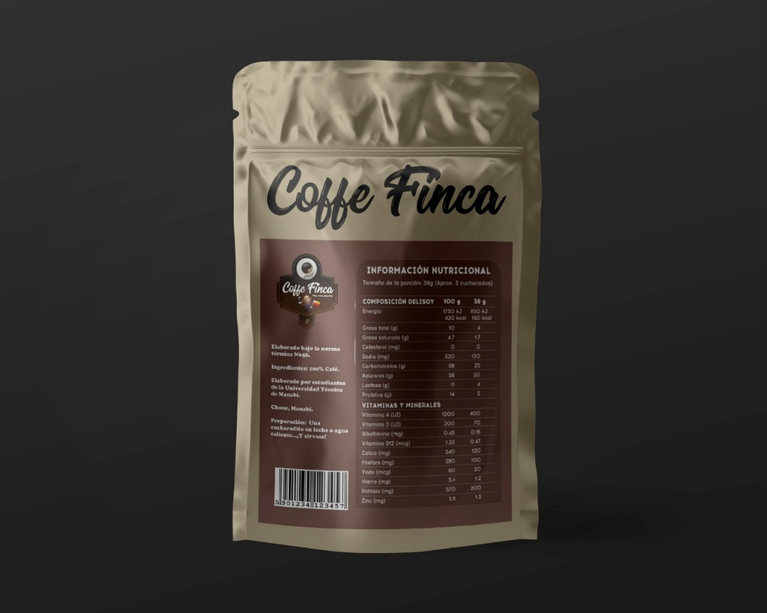
Autores: Navarrete Jéssica y Loza Reynaldo
- Información nutricional de la propuesta de café
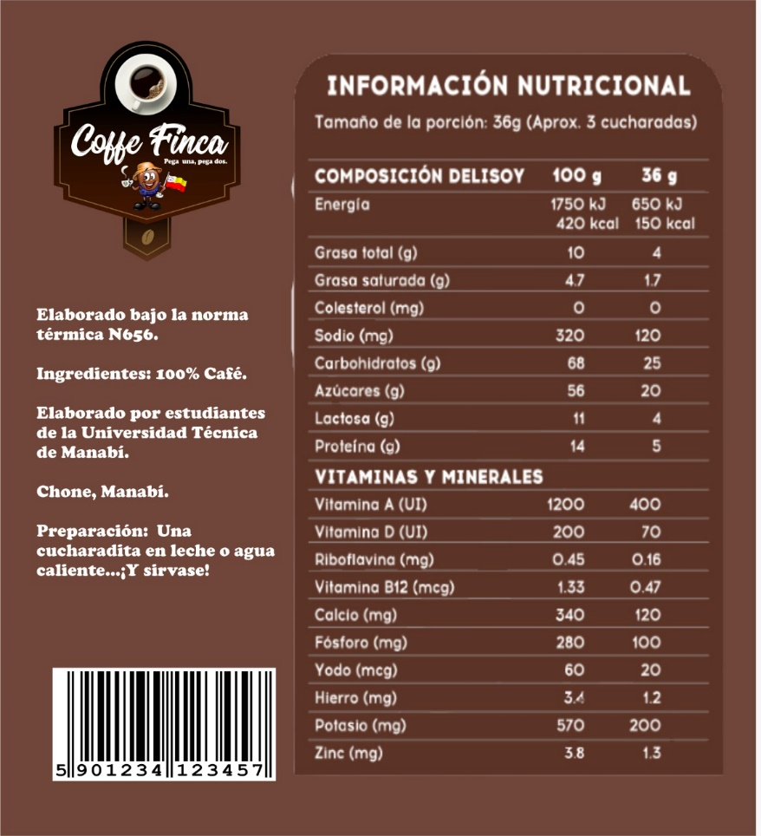
Autores: Navarrete Jéssica y Loza Reynaldo

Marca y Eslogan

- Marca y Slogan de la propuesta de café
Autores: Navarrete Jéssica y Loza Reynaldo

Estrategias de Marketing
Las estrategias de promoción y publicidad en las nuevas tendencias globales se enmarcan en un tema conocido como Marketing. Las estrategias de marketing son aquellas que planifican acciones por medio de las cuales las empresas logran cumplir sus objetivos, que a su vez las remarcan en misiones y visiones, todo esto basado en la plataforma de la propia empresa o emprendimiento. Estas estrategias deben ser dinámicas e interactivas, pues, son planificadas para que entreguen respuestas efectivas. (Andrade et al., 2016)
En ese sentido, una estrategia no es sino, diseñar planes que permitan lograr éxitos empresariales, con esto, una buena estrategia de marketing logra integrar los objetivos propuestos de una organización, sus políticas internas, y demás ámbitos institucionales de forma coherente.
Las estrategias tienen como finalidad, colocar a la organización en una posición que permita llevar a cabo y de forma efectiva su misión. Por tal razón se han convertido en un eje empresarial primordial en todo tipo de organizaciones, generando expectativas, percepciones y creando necesidades en los consumidores.
Con la globalización la forma de generar ingresos cambió de forma espontánea y veloz, las estrategias que tradicionalmente se habían utilizado a través de lo que se conocía como mercadotecnias necesitaban adaptarse a nuevas tendencias, en la actualidad existen tendencias que año a año se van empleando y cambiando dependiendo del momento que atraviesa el mundo empresarial y adaptando esos cambios en función de las empresas.
Este emprendimiento, generado a través de un proyecto que busca consolidarse, innegablemente debe tener una estrategia que permita posicionarse en el mercado y segmentar a consumidores, por tal razón una estrategia debe estar en los planes empresariales de la misma, con esto garantizaría que el producto, Café Liofilizado “Coffee Finca” se sostenga a través de los años.
Sin embargo, existen departamentos o agencias de publicidad que se encargan de desarrollar estos aspectos tan importantes para las empresas, el emprendimiento “Coffee Finca”, a través de un análisis concreto y en función de las proyecciones contratará a una entidad dedicada a estas labores para que permita posicionar la marca dentro del mercado.

Estudio técnico
En el estudio técnico se analizan elementos que tienen que ver con la ingeniería básica del producto y/o proceso que se desea implementar, para ello se tiene que hacer la descripción detallada del mismo con la finalidad de mostrar todos los requerimientos para hacerlo funcionable. De ahí la importancia de analizar el tamaño óptimo de la planta el cual debe justificar la producción y el número de consumidores que se tendrá para no arriesgar a la empresa en la creación de una estructura que no esté soportada por la demanda. Finalmente, con cada uno de los elementos que conforman el estudio técnico se elabora un análisis de la inversión para posteriormente conocer la viabilidad económica del mismo.
Un proyecto de inversión debe mostrar, en su estudio técnico, las diferentes alternativas para la elaboración o producción del bien o servicio, de tal manera que se identifiquen los procesos y métodos necesarios para su realización, de ahí se desprende la necesidad de maquinaria y equipo propio para la producción, así como mano de obra calificada para lograr los objetivos de operación del producto, la organización de los espacios para su implementación, la identificación de los proveedores y acreedores que proporcionen los materiales y herramientas necesarias para desarrollar el producto de manera óptima, así como establecer un análisis de la estrategia a seguir para administrar la capacidad del proceso para satisfacer la demanda durante el horizonte de planeación.

Localización de la Planta
La estructura de la planta procesadora de café liofilizado estará localizada en el cantón Chone CDLA LA FLORESTA BY PASS 00 SIN NOMBRE Los Raidistas 8W2F+M73, Chone, dispone de todos los servicios básico agua, energía eléctrica y acceso a la vía principal alastrada y calle secundaria empedrada; con la finalidad de obtener la materia prima necesaria sin inconvenientes de acceso y disponibilidad del terreno para la instalación de la estructura.

Tamaño Optimo de la Planta
El tamaño óptimo para la implementación de la planta procesadora de café liofilizado ubicada en el cantón Chone ciudadela la Floresta se determinó su amplitud mediante el estudio de mercado con lo que dio como resultado una proyección en producción de café liofilizado para cubrir la demanda la cual es de 105,7 kg mensualmente, lo que conlleva la procesadora deba cubrir 5,285 kg diarios (Operabilidad de la planta: lunes a viernes).

Proceso

Diagrama de Flujo para la Producción de Café Liofilizado
- Interpretación de simbologías del diagrama
Símbolo | Descripción
 | Operación
 | Control
 | Traslado
 | Espera
 | Almacenamiento
Envasado y Etiquetado
Granulación
Sublimación
Congelado (-40 a -50 °C)
Infusionado
Molido de granos
Tueste de granos (190-285°C)
Despulpe, selección y lavado de los granos de café
Almacenado

Autores: Navarrete Jéssica y Loza Reynaldo

Descripción del Proceso
Planta procesadora de café liofilizado:

Despulpe
Este proceso debe realizarse antes de las 6 horas de la recolección ya que en ese tiempo podría afectar el producto y producir una fermentación posterior.

Selección
Haciendo uso de tamices se realiza una filtración para retirar los componentes no solubles que se hayan podido mezclar con el extracto.
Escoger una zaranda (tamizador) que tenga un tamaño en relación con el tamaño de la despulpadora, se puede usar una zaranda manual o eléctrica, para separar los granos que no se han despulpado.

Lavado
Los granos de café se lavan con el objetivo de eliminar, materias extrañas y así asegurar la calidad del grano de café evitando problemas en el proceso de producción.

Tueste
Con este proceso el grano de café verde cambia sus propiedades y es así que se convierte en un producto apetecible para las personas que lo consumen. El tostado se logra calentando los granos de café en un tostador exponiendo la materia prima a fuego vivo, con temperaturas de 190 a 285 °C durante un tiempo aproximado de entre los 20 a 30 minutos.

Molido
Tras el tueste, el grano es sometido al proceso de molienda, durante el cual se reduce notablemente su tamaño con el objetivo de aumentar la superficie de contacto y facilitar así, la extracción de los sólidos solubles.

Infusionado
El café tostado y molido se carga en depósitos cerrados donde se le somete a un proceso de extracción sólido-líquido mediante la inyección de agua caliente a alta presión. La fricción de los dos componentes, agua y café, provoca que éste último ceda sus sólidos solubles, con los que se configurará el extracto.

Congelado (-40 A -50 °C)
Para la fabricación de café liofilizado, el extracto es congelado a temperaturas de –50ºC aproximadamente. Durante este proceso, el extracto espumado se envía a los cuartos fríos y se esparce en forma homogénea sobre bandas refrigeradas para que alcance un estado sólido que permita su granulación.

Granulación
Durante la granulación, el hielo presente en el extracto congelado se elimina mediante la sublimación, es decir, evaporándolo por efecto de vacío y temperatura. Esta operación se realiza en cámaras o en túneles de liofilización, que entregan el producto final con la humedad requerida para su empaquetado y venta.

Envasado y etiquetado
El producto liofilizado resultante se empaqueta al vacío y con cierre hermético, con el fin de evitar la acción de la humedad y del oxígeno del aire. De este modo, se puede prolongar, a temperatura ambiente, el almacenamiento durante un largo periodo de tiempo, sin peligro que varíen las propiedades de aroma y sabor del café.

Almacenado
La última parte del proceso del café, el mismo que se traslada a un lugar fresco bien sellado donde el producto no pierda su aroma, olor, color característico y tampoco absorba humedad.

Selección de Maquinarias y Equipos
La respectiva selección de maquinarias y equipos está dada en base a las necesidades del proceso productivo y también de acuerdo a la capacidad de amplitud de la planta procesadora de café liofilizado.
- Maquinarias y equipos
Compacto Eco-Line | Esta máquina permite el despulpe, selección y lavado de los granos de café. Es de marca IMPENAGOS, modelo ECO-LINE 400, potencia en (Hp) de 3, con una productividad de 400(kg/h), productividad (46kg)/h 7, voltaje (voltios) de 220 o 380, suministro trifásico, vida útil 10 (años), peso 127 (kg), para su instalación requiere de interruptor termo magnético de 30 amperios, y tiene un costo aproximado de $4800.
Tostador t1t-0a0 | Es de marca INOXTRON, modelo T1T-0A0, potencia en Hp de (1.5), productividad carga batch: 10kg y tostado: Batch de 15 minutos, voltaje 220(voltios), suministro monofásico, vida útil 10(años) y un costo aproximado de $5800.
Molino de discos m3d-rao | Marca INOXTRON, modelo M3D-RAO, potencia 1.5(Hp), su productividad es de 30Kg/h, voltaje 220(voltios), suministro monofásico, vida útil de 10(años) y un costo aproximado de $1900.
Unidad de envasado al vacio x-vac | Marca KOMET, modelo X-VAC, potencia (Hp) 1200W, productividad la bomba extrae 4m³/h, voltaje de 220 (voltios), suministro monofásico, vida útil 10(años), y el costo aproximado es de $8000.
Liofilizador Kemolo fd-50 | Marca KEMOLO, modelo FD-50, entrada diaria 50kg, producción diaria 10kg, producción anual 3600kg, dimensión de la cámara es de 2.6*1.2*2m, precio aproximado $15000.
Balanza de plataforma electronica industrial acero inoxidable 150kg | Plataforma reforzada de tool, tres pantallas de peso, precio, valor a pagar, pesa en libras y kilos, incluye batería recargable en caso de corte de energía eléctrica con una duración de 12 horas y funciona con 110voltios, precio aproximado de $65.
Autores: Navarrete Jéssica y Loza Reynaldo

Cálculo de Mano de Obra
- 1 gerente de la planta procesadora de café liofilizado
- 4 operarios

Mantenimientos que se Aplicará en la Empresa
- Mantenimiento de Maquinarias y Equipos
Actividades | Tipo de actividades | Periodicidad
Área total de la planta | Limpieza integral de las áreas | Diariamente
COMPACTO ECO-LINE | - Limpieza de residuos generados del proceso productivo  - Mantenimiento del aspecto mecánico de la maquina | - Después de cada proceso  - Cada seis meses
Tostador TIT-0A0 | - Mantenimiento | - Cada seis meses
Molino de discos M3D-RAO | - Mantenimiento | - Cada seis meses
Unidad de envasado al vacío X-VAC | - Mantenimiento | - Cada seis meses
Liofilizador KEMOLO FD-50 | - Mantenimiento | - Cada seis meses
Balanza electrónica industrial | - Limpieza | - Después de cada proceso
Autores: Navarrete Jéssica y Loza Reynaldo

Determinación de las Áreas de Trabajo
- Área de recepción de los granos de café
- Área de administración
- Área del proceso productivo
- Área de desinfección y limpieza
- Área de camerinos
- Área de almacenamiento del producto terminado
- Área de despacho

Distribución de la Planta
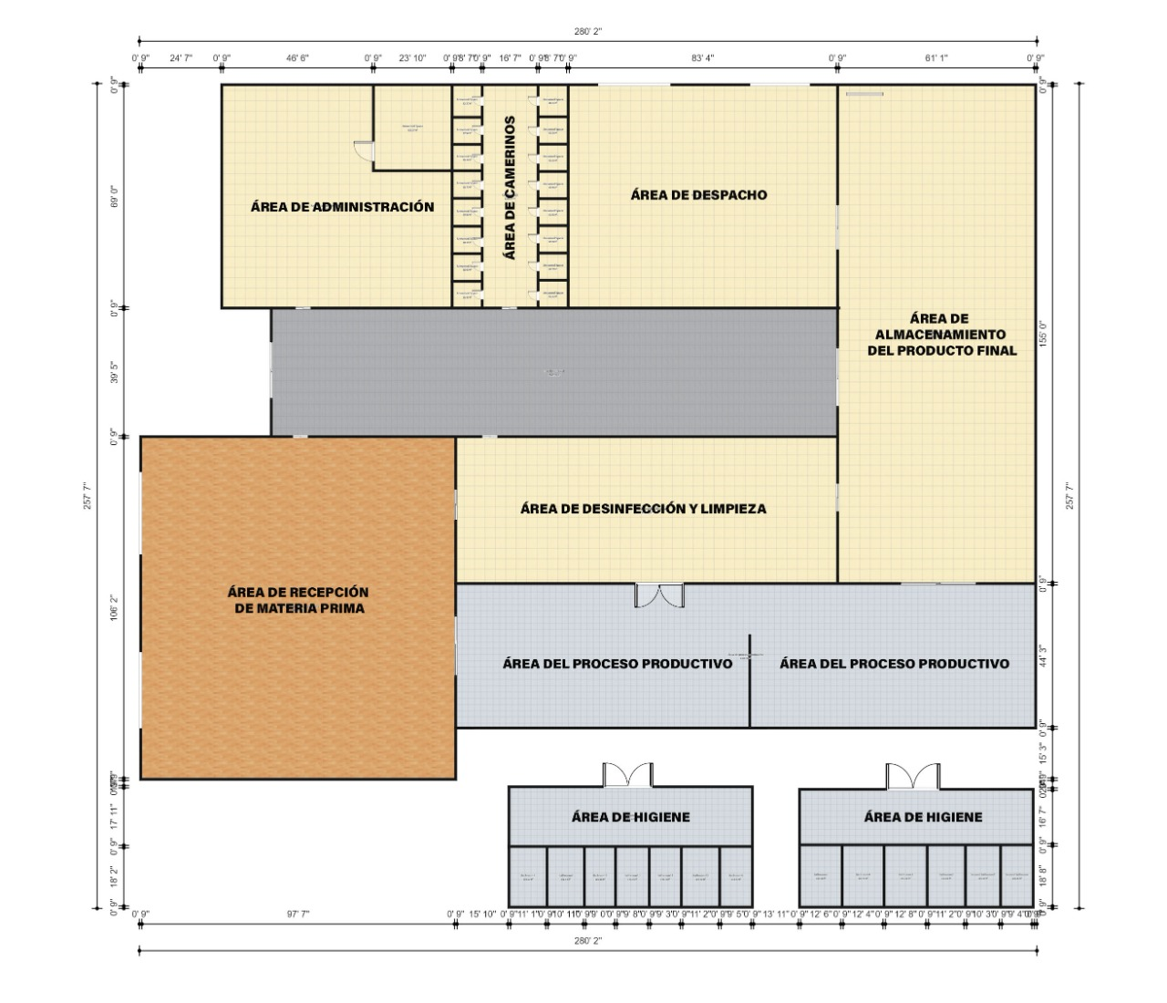

Estudio Financiero

Inversión
Toda organización, sea esta pública o privada, debe estar en constante mejora del producto o servicio que entrega, en términos de cobertura o bien de calidad; para lo cual necesita que se lleven a cabo inversiones que deben generar una rentabilidad; por tal razón las inversiones se convierten en un medio en donde la adecuada gestión de sus rubros permite estimar anticipadamente los resultados esperados. (Valencia, 2010)
Debido a que es complejo llevar a cabo un plan de inversión pues esta está sujeta a innumerables cambios sobre todo cuando se trata de escenarios distintos a emplearse, es necesario adecuar la conceptualización de una inversión, esto a su vez, permite que se genere un análisis integral desde diferentes perspectivas para abordar de forma prudente a inversión realizada.
- Inversión
DENOMINACIÓN | VALOR EN DÓLARES
Activos fijos | 78.795,00
Activos diferidos | 900,00
Capital de trabajo | 39.001,77
SUB TOTAL | 118.696,77
Imprevistos (5%) | 5.934,83
TOTAL | 124.631,60
Autores: Navarrete Jéssica y Loza Reynaldo

Activos fijos
Los activos fijos son un aspecto esencial en el desarrollo de funciones operativas de las empresas, sean esta públicas o privadas, se pueden considerar como una base para que se pueda llevar a cabo de forma clara y precisa el producto o servicio que una entidad brinda; no obstante, muchas veces estos activos fijos, deben estar enfocados en una atención adecuada y con un adecuado control de cada uno de los elementos que intervienen en ella.
- Terreno
DENOMINACIÓN | VALOR EN DÓLARES
Terreno (300 m²) | 12.000,00
TOTAL | 12.000,00
Autores: Navarrete Jéssica y Loza Reynaldo
Fuente: GAD - Chone
Para llevar a cabo el procesamiento del café, se necesitan algunas etapas de construcción que permitan implementar las maquinarias y equipos necesarios, por lo que técnicamente el área se subdivide en algunos segmentos acoplados al procesamiento, así:
- Área de construcción
DENOMINACIÓN | VALOR EN DÓLARES
Construcción (135 m²) | 12.600,00
TOTAL | 12.600,00
Autores: Navarrete Jéssica y Loza Reynaldo
Fuente: GAD - Chone
El proceso de elaboración del café liofilizado “Coffee Finca” debe llevarse a cabo mediante un proceso sistematizado de maquinarias que permitan la disponibilidad del producto como tal, de tal manera que este pueda ser comercializado, para ello se debe contar con lo siguiente:
- Maquinaria y equipos
DENOMINACIÓN | VALOR EN DÓLARES
Compacto Eco-Line | 4.800,00
Tostador t1t-0a0 | 5.800,00
Molino de discos m3d-rao | 1.900,00
Unidad de envasado al vacío x-vac | 8.000,00
Liofilizador Kemolo fd-50 | 15.000,00
Balanza de plataforma electrónica industrial  acero inoxidable 150kg | 65,00
TOTAL | 35.565,00
Autores: Navarrete Jéssica y Loza Reynaldo
Fuente: Comercializadoras de maquinarias
El proceso de comercialización y entrega a las diferentes tiendas de abarrotes y supermercados debe realizarse con entregas inmediatas, de tal manera que el abastecimiento del producto se entre disponible en el momento adecuado, para esto se debe contar con un vehículo acorde a las características de este producto, esto es:
- Vehículo de distribución
DENOMINACIÓN | VALOR EN DÓLARES
Chevrolet NRL 511 EIV | 13.200,00
TOTAL | 13.200,00
Autores: Navarrete Jéssica y Loza Reynaldo
Fuente: Página Web Chevrolet
El control digital de la comercialización del café, así como las características apropiadas del control interno y seguridad que se lleva a través del sistema informático está determinado mediante los siguientes equipos tecnológicos:
- Equipos Tecnológicos y de computación
DENOMINACIÓN | CANTIDAD | VALOR UNITARIO | VALOR TOTAL
Computador | 2 | 600,00 | 1.200,00
Impresoras | 2 | 325,00 | 650,00
Sistema de vigilancia | 1 | 1.300,00 | 1300,00
Otros |  | 530,00 | 530,00
TOTAL |  |  | 3.680,00
Autores: Navarrete Jéssica y Loza Reynaldo
Fuente: Comercializadoras de equipos tecnológicos

En el proceso administrativo y de atención al cliente, se necesitan elementos adecuados que permitan comodidad, por lo tanto:

- Muebles y Enseres
DENOMINACIÓN | CANTIDAD | VALOR UNITARIO | VALOR TOTAL
Escritorios | 2 | 250,00 | 500,00
Vitrina de exposición | 1 | 315,00 | 315,00
Sillas de escritorio | 2 | 125,00 | 250,00
Mesa de negociación | 1 | 130,00 | 130,00
Sillas | 6 | 15,00 | 90,00
TOTAL |  |  | 1.285,00
Autores: Navarrete Jéssica y Loza Reynaldo
Fuente: Comercializadoras de equipos tecnológicos

Para el proceso de atención al cliente personalizado, así como para la estadía del equipo administrativo y servicio, se dispone de algunos elementos que hacen posible la labor diaria, por lo que se detalla lo siguiente:
- Bienes de control
DENOMINACIÓN | CANTIDAD | VALOR UNITARIO | VALOR TOTAL
Dispensador de agua | 1 | 250,00 | 250,00
Cafetera | 1 | 180,00 | 180,00
Bidón | 3 | 5,00 | 15,00
Otros |  | 20,00 | 20,00
TOTAL |  |  | 465,00
Autores: Navarrete Jéssica y Loza Reynaldo
Fuente: Comercializadoras de la Ciudad de Chone
Con esto, se tienen los elementos necesarios para llevar a cabo la planta procesadora de café liofilizado “Coffee Finca” en torno a los activos fijos, que suman la cantidad de $, y se detallan a continuación:
- Inversión
DENOMINACIÓN | VALOR EN DÓLARES
Terreno | 12.000,00
Área de construcción | 12.600,00
Maquinarias y equipos | 35.565,00
Vehículo de distribución | 13.200,00
Equipos Tecnológicos y de computación | 3.680,00
Muebles y enseres | 1.285,00
Bienes de control | 465,00
TOTAL | 78.795,00
Autores: Navarrete Jéssica y Loza Reynaldo

Activos Diferidos
En la actualidad, el valor de las empresas, tanto en el sector industrial, comercio o de servicios, no se basa únicamente en las instalaciones que esta pueda tener, en su maquinaria, en su edificación o incluso en el avance tecnológico, su valor se sitúa en la relación que existe entre lo antes mencionado y la parte humana. (De Jesús, Miller, Pérez, & Monsalve, 2017).
Es decir, que las empresas deben tener capacidad para desarrollar relaciones estables dentro de la entidad y fuera de ellas, con esto se permite viabilizar la fidelidad del cliente, innovando e introduciendo nuevas ideas de desarrollo, de implementación, y, sobre todo, del aporte ingenioso de quienes se encargan de desarrollar un proyecto y de mantenerlo sustentablemente. El estudio inicial de este proyecto está dado con el siguiente valor:
- Activos diferidos
DENOMINACIÓN | VALOR EN DÓLARES
Estudio preliminar | 900,00
TOTAL | 900,00
Autores: Navarrete Jéssica y Loza Reynaldo

Capital de Trabajo Operativo
El siglo XXI obliga a que los mercados se transformen en generadores de estrategias constantemente, es decir que sean competitivos, esto exige que una empresa sea dinámica en el manejo de sus procesos financieros en conjunto con la toma de decisiones, y, que por ende genere la liquidez necesaria para cumplir con las metas propuestas. (Angulo, 2016)
Lo antes mencionado no hace sino, generar un valor agregado para un crecimiento sostenido y que su vez implica que esto afecte positivamente en la estabilidad empresarial y así poder lograr la rentabilidad esperada. Entonces, el capital de trabajo resulta indispensable para una empresa o emprendimiento tenga la efectividad que se espera, su gestión y sus políticas dependen mucho de evadir lo que se conoce como “cuello de botella” para la generación de la liquidez
- Costes de materia prima e insumos
DENOMINACIÓN | UNIDAD | CANTIDAD MENSUAL | VALOR UNITARIO | VALOR TOTAL MENSUAL | VALOR TOTAL ANUAL
Pulpa de café | Kg | 1.174,45 | 0,484 | 568,43 | 6.821,16
Composición complementaria |  |  |  |  | 682,11
TOTAL DE MATERIA PRIMA |  |  |  |  | 7.503,27
INSUMOS
Envasado promedio por Kg. |  | 105,70 | 2,65 | 499,87 | 5.998,50
TOTAL DE INSUMOS |  |  |  |  | 5.998,50
TOTAL DE MATERIA PRIMA E INSUMOS |  |  |  |  | 13.501,77
Autores: Navarrete Jéssica y Loza Reynaldo
Para el correcto desempeño de la planta procesadora de café liofilizado “Coffee Finca”, la mano de obra es indispensable, por lo que se presenta en la siguiente tabla la mano de obra directa e indirecta:

- Mano de obra
DENOMINACIÓN |  | CANTIDAD | SUELDO MENSUAL UNITARIO | SUELDO MENSUAL GENERAL | SUELDO ANUAL
 | MANO DE OBRA DIRECTA
Operario |  | 4 | 425,00 | 1.700,00 | 20.400,00
 | MANO DE OBRA INDIRECTA
Gerente de planta |  | 1 | 425,00 | 425,00 | 5100,00
TOTALES |  |  |  |  | 25.500,00
Autores: Navarrete Jéssica y Loza Reynaldo

Con los datos reflejados, se tiene entonces la siguiente escala:
- Capital de trabajo operativo
DENOMINACIÓN | VALOR ANUAL EN DÓLARES
Costes de materia prima e insumos | 13.501,77
Mano de obra | 25.500,00
TOTAL | 39.001,77
Autores: Navarrete Jéssica y Loza Reynaldo

Presupuesto de Costos y Gastos Totales
El correcto funcionamiento de un emprendimiento, para que se consolide como una empresa de renombre, necesita que el presupuesto tanto de costos como de gastos esté detenidamente detallado, así, la información que estas puedan generar permite a nivel contable, la presentación de reportes que resultan ser imprescindibles al momento de inventariar todo el aparataje presupuestado, y a su vez, estar preparados ante posibles pérdidas y/o utilidades dentro de un periodo determinado. (Amaya, 2020)
Para la elaboración de café liofilizado “Coffee Finca”, se considerará costos de producción, los gastos administrativos o de administración, gastos de ventas y los gastos financieros, los cuales se determinan a continuación.
- Costos y Gastos totales
DENOMINACIÓN | VALOR EN DÓLARES
Costos de producción | 39.501,77
Gastos de administración | 11.479,85
Gastos de ventas | 2.400,00
Gastos financieros | 24.931,21
TOTAL | 78.312,83
Autores: Navarrete Jéssica y Loza Reynaldo

Costos de Producción
Los costos de producción, o de operación como también se les conoce, representan a los gastos que se hacen necesarios para mantener un emprendimiento o proyecto como tal, estos, están en función de la línea de procesamiento. En compañías de inicio, la diferencia entre ingreso, sean por ventas u otras entradas, y el costo de producción representa el beneficio bruto que esta origina. (Zugarramurdi & Parín, 2020)
Lo anterior, indica que el destino económico empresarial se asocia con el ingreso obtenido y el costo de producción de los bienes que se han vendido. El ingreso por otra parte, y en particular el de ventas, se asocia al sector de la comercialización empresarial, con esto, el costo de producción está estrechamente ligado con el área tecnológica según las tendencias de consumo que año a año vienen variando.
La determinación de los Costos de producción vienen dados con la siguiente fórmula, tomando en cuenta que los Gastos de producción en algunos casos es representado por insumos, así:
$$Cp= MP + MOD + GP$$
$$Cp= Costo de producción$$
$$MP = Materia Prima$$
$$MOD = Mano de obra directa$$
$$GP = Gastos de producción$$
Usando la fórmula descrita en la producción de café liofilizado, se tiene los siguientes valores:
- Costos de producción
DENOMINACIÓN | VALOR EN DÓLARES
Materiales directos | 7.503,27
Mano de obra directa | 20.400,00
Materiales indirectos | 5.998,50
Mano de obra indirecta | 5.100,00
Otros indirectos para la producción | 500,00
TOTAL | 39.501,77
GASTOS OPERATIVOS | VALOR EN DÓLARES
Gastos de depreciación | 8.322,85
Gastos de ventas | 2.400,00
Gastos financieros | 19.477,51
TOTAL DE GASTOS OPERATIVOS | 30.200,36
TOTAL | 69.702,13
Autores: Navarrete Jéssica y Loza Reynaldo

Gastos de Depreciación
Los gastos de depreciación son aquellos considerados como coste o gasto que incurre una empresa al usar sus activos fijos sean estos edificios, vehículos, maquinarias, entre otros. Se utilizan como procedimiento en la reducción de dichas inversiones tomando valores porcentuales que afectan al estado de resultados en el tiempo. (Váquiro, 2016)
Se considera como gasto a la depreciación, cuando los activos que la generan están directamente involucrados en el proceso de producción. Existen diferentes formas que permiten determinar el cálculo de la depreciación, a continuación, se detalla lo siguiente:

- Gastos de Depreciación
DENOMINACIÓN | VALOR | DEPRECIACIÓN  ANUAL
Área de construcción (5%) | 12.600,00 | 630,00
Maquinarias y equipos (10%) | 35.565,00 | 3.556,50
Vehículo de distribución (20%) | 13.200,00 | 2.640,00
Equipos Tecnológicos y de computación (33%) | 3.680,00 | 1.214,40
Muebles y enseres (10%) | 1.285,00 | 128,50
Bienes de control (33%) | 465,00 | 153,45
TOTAL |  | 8.322,85
Autores: Navarrete Jéssica y Loza Reynaldo

Gastos de Ventas
Los gastos de ventas son aquellos que se relacionan de forma directa con la publicidad, promoción, realización y, sobre todo, del desarrollo en el aumento de ventas, es decir el volumen que la empresa necesita para ejercerse como tal, esto es, todo gasta que se asocie a la venta del producto. (Amaya, 2020)
Así, los gastos de ventas se asocian como consecuencia de la venta del producto, para este caso, el café liofilizado, en otras palabras, lo que se busca con esto es que se genere operabilidad en las ventas.
- Gastos de Ventas
DENOMINACIÓN | VALOR EN DÓLARES
Agencia de Publicidad | 2.400,00
TOTAL | 2.400,00
Autores: Navarrete Jéssica y Loza Reynaldo

Gastos Financieros
Los gastos financieros es el medio con el cual las empresas financian el proyecto de una empresa. La financiación puede tener su procedencia de fondos propios con retribución en función de los alcances empresariales o de fondos particulares que recargan una cantidad fija a través de intereses generados por conceptos del capital. (Terrazas, 2009)
En fin, los gastos financieros son gastos que permiten la financiación y obtención del capital necesario para la puesta en marcha del proyecto que se plantea, en este caso particular se tiene la siguiente amortización, que se efectuaría en la Corporación Financiera Nacional (CFN).
- Tabla de amortización francesa
 | Total Final del Crédito | Total Interés | Total Amortización
 | $194.775 | $69.775 | $125.000
Periodo | Cuota | Interés | Amortización | Saldo |  | Flujo de pagos
0 |  |  |  | $125.000,00 |  | $125.000,00
1 | $19.477,51 | $11.250,00 | $8.227,51 | $116.772,49 |  | ($19.477,51)
2 | $19.477,51 | $10.509,52 | $8.967,99 | $107.804,50 |  | ($19.477,51)
3 | $19.477,51 | $9.702,41 | $9.775,11 | $98.029,40 |  | ($19.477,51)
4 | $19.477,51 | $8.822,65 | $10.654,87 | $87.374,53 |  | ($19.477,51)
5 | $19.477,51 | $7.863,71 | $11.613,80 | $75.760,73 |  | ($19.477,51)
6 | $19.477,51 | $6.818,47 | $12.659,05 | $63.101,68 |  | ($19.477,51)
7 | $19.477,51 | $5.679,15 | $13.798,36 | $49.303,32 |  | ($19.477,51)
8 | $19.477,51 | $4.437,30 | $15.040,21 | $34.263,11 |  | ($19.477,51)
9 | $19.477,51 | $3.083,68 | $16.393,83 | $17.869,28 |  | ($19.477,51)
10 | $19.477,51 | $1.608,23 | $17.869,28 | $0,00 |  | ($19.477,51)
Autores: Navarrete Jéssica y Loza Reynaldo

Determinación del Costo Unitario de Producción
La determinación del costo unitario de producción es considerada dentro de la administración contable para las empresas, de las más importantes puesto que de ellas depende la aceptación del producto en el mercado, el empleo de la información entorno a costo unitario de producción juega un papel fundamental en los alcances que se pretendan obtener. (Durán, Apolinario, Morán, & Carrera, 2020)
Al tener tal valor dentro de las pretensiones empresariales, pues en sí, representa el valor del artículo en particular, se debe entender y aplicar una herramienta financiera adecuada que permita alcanzar mejores resultados, así se tiene la siguiente formula:
$CUP=\frac{CP}{Q}$
Dónde:
$$CUP= Costo unitaria de producción$$
$$CP= Costo de producción$$
$Q= Cantidad de unidades producidas$
$CUP=\frac{69.702.13}{1´268.400,00 }=$ $\$ 0,054952$
$$CUP=\$ 0,05495$$
Para el cálculo del precio de venta por cada 50 g se emplea el costo unitario de producción y un margen de utilidad bruta, así:
$PVU=CUP+UB$
Dónde:
$$PVU = Precio de venta unitario$$
$$CUP = Costo de producción unitaria$$
$$UB = Utilidad Bruta$$
$$PVU=0,054952+0,016485$$
$$PVU=0,071437$$

Proyección de Costos y Gastos
Habiendo detallado cada elemento que interviene en el presupuesto que se debe tener, lo que sigue es determinar la proyección de costos y gastos en función del estudio de mercado previamente establecido, de los valores que se encuentran en el consumo del café, entre otros aspectos que determinan los principales índices económicos que se detallaran en una proyección a cinco años.

- Proyección de Costos y Gastos
DETALLE | AÑO 1 | AÑO 2 | AÑO 3 | AÑO 4 | AÑO 5
PROYECCIÓN DE COSTOS
COSTOS DIRECTOS
Materia prima e insumos | 7.503,27 | 7.578,30 | 7.654,09 | 7.730,63 | 7.807,93
Mano de obra directa | 20.400,00 | 21.600,00 | 22.800,00 | 24.000,00 | 24.000,00
SUBTOTAL | 27.903,27 | 29.178,30 | 30.454,09 | 31.730,63 | 31.807,93
COSTOS INDIRECTOS
Materiales indirectos | 5.998,50 | 6.058,49 | 6.119,07 | 6.180,26 | 6.242,06
Mano de obra indirecta | 5.100,00 | 5.100,00 | 5.100,00 | 5.100,00 | 5.100,00
Servicios básicos | 650,00 | 656,50 | 663,07 | 669,70 | 676,39
Seguro | 820,00 | 828,20 | 836,48 | 844,85 | 853,30
SUBTOTAL | 12.568,50 | 12.643,19 | 12.718,62 | 12.794,80 | 12.871,75
TOTAL | 40.471,77 | 41.821,49 | 43.172,70 | 44.525,43 | 44.679,68
PROYECCIÓN DE GASTOS
Depreciación | 8.322,85 | 8.322,85 | 8.322,85 | 8.322,85 | 8.322,85
Gastos de ventas | 2.400,00 | 2.424,00 | 2.448,24 | 2.472,72 | 2.497,45
Gastos financieros | 19.477,51 | 19.477,51 | 19.477,51 | 19.477,51 | 19.477,51
SUBTOTAL | 30.200,36 | 30.224,36 | 30.248,60 | 30.273,08 | 30.297,81
TOTAL | 70.672,13 | 72.045,85 | 73.421,30 | 74.798,51 | 74.977,49
Autores: Navarrete Jéssica y Loza Reynaldo

Proyección de Ingresos
La Proyección de ingresos estará en función de la Proyección de costos y gastos, por tal razón se emplea dentro del siguiente cuadro en detalle a 5 años.
- Proyección de Ingresos
DETALLE | AÑO 1 | AÑO 2 | AÑO 3 | AÑO 4 | AÑO 5
Café liofilizado (gramos) | 1´268.400,00 | 1´281.084,00 | 1´293.894,84 | 1´306.833,79 | 1´319.902,13
Valor (gramo) | 0,071437 | 0,072151 | 0,072873 | 0,073602 | 0,074338
SUBTOTAL | 90.610,69 | 92.431,97 | 94.289,85 | 96.185,07 | 98.118,39
Autores: Navarrete Jéssica y Loza Reynaldo

Estado de Situación Financiera
El estado de situación financiera permite obtener información sobre el equilibrio entre los activos y los pasivos de una proyección empresarial, mientras mayor sea el balance al restar el activo menos el pasivo, más saludable se encontrará la proyección empresarial. “Los estados financieros son registros que proveen información sobre las operaciones de la organización a una fecha determinada, así como su evolución económica y financiera en el periodo que abarca, para facilitar la toma de decisiones económicas.” (Córdova, 2014)
Existen en nuevas tendencias dos importantes indicadores que registran que el desempeño empresarial va por buen camino: Liquidez y solvencia. En resumen, la liquidez, no es sino, la capacidad de ciertos activos para que se conviertan en dinero de forma rápida, esto permite afrontar las obligaciones adquiridas a corto plazo. Por otra parte, la solvencia, es la que permite cumplir obligaciones a largo plazo.
En realidad, los estados financieros son diversos, pues estos pueden ser: el Balance General cuando se trata de un cierre de ejercicio fiscal o un Balance de Situación cuando se cierra un ejercicio mensualmente; el Estado de Resultados o también conocido como Estado de Pérdidas y Ganancias en cuyo caso se representa de forma acumulativa hasta el cierre del ejercicio; el Estado de Cambios en el Patrimonio; el Estado de Flujo de Efectivo, entre otros aspectos… Para esta proyección se presenta un Estado de Resultados:
- Proyección de Ingresos
DETALLE | AÑO 1 | AÑO 2 | AÑO 3 | AÑO 4 | AÑO 5
Total de Ingresos | 90.610,69 | 92.431,97 | 94.289,85 | 96.185,07 | 98.118,39
Egresos | 70.672,13 | 72.045,85 | 73.421,30 | 74.798,51 | 74.977,49
Utilidad Bruta | 19.938,56 | 20.386,12 | 20.868,55 | 21.386,56 | 23.140,90
15% Participación a los Trabajadores | 2.990,78 | 3.057,92 | 3.130,28 | 3.207,98 | 3.471,14
Utilidad antes del Impuesto | 16.947,78 | 17.328,20 | 17.738,26 | 18.178,58 | 19.669,77
35 % Impuesto a la Renta | 5.931,72 | 6.064,87 | 6.208,39 | 6.362,50 | 6.884,42
UTILIDAD NETA | 11.016,05 | 11.263,33 | 11.529,87 | 11.816,08 | 12.785,35
Autores: Navarrete Jéssica y Loza Reynaldo

Flujo de Caja
El flujo de caja relaciona la cantidad neta de utilidad que se genera dentro y fuera de la empresa. De esta forma, el capital empresarial que “cobra” a través de lo que se conoce como ventas y/o cuentas por cobrar genera lo que se conoce como entrada; a su vez, todo aquello que se “paga” como impuestos y préstamos, representa a las salidas. (Rodríguez & López, 2016)
En las nuevas tendencias el Flujo de Caja se lo conoce como Cash Flow, este, representa la diferencia que se asocia entre los cobros y pagos realizados en un determinado tiempo establecido por la empresa. El Flujo de Caja es conocido como un indicador clave y que proporciona la información que se necesita sobre la situación de la empresa, refleja salida y entradas de dinero, con esto se puede conocer con cuánto dinero se cuenta en efectivo.
Es importante entender que el Flujo de Caja está siempre ligado al movimiento de dinero en efectivo, entonces, permite determinar la liquidez empresarial, la viabilidad que tiene la empresa y la capacidad que se tiene para poder afrontar las deudas e inversiones.
- Flujo de Caja
 | 0 | 1 | 2 | 3 | 4 | 5
Ingresos operacionales |  | 90.610,69 | 92.431,97 | 94.289,85 | 96.185,07 | 98.118,39
Egresos operacionales |  | 70.672,13 | 72.045,85 | 73.421,30 | 74.798,51 | 74.977,49
Flujo neto operacional |  | 19.938,56 | 20.386,12 | 20.868,55 | 21.386,56 | 23.140,90
Ingresos no operacionales |  | - | - | - | - | -
Préstamo bancario | -62.500,00
Egresos no operacionales |  | - | - | - | - | -
Inversión parcial | -62.500,00
Amortización préstamo |  | 19.477,51 | 19.477,51 | 19.477,51 | 19.477,51 | 19.477,51
Flujo neto no operacional |  | - | - | - | - | -
Flujo neto |  | 19.938,56 | 20.410,12 | 20.916,79 | 21.459,28 | 23.238,35
Autores: Navarrete Jéssica y Loza Reynaldo

Valor Actual Neto (VAN)
El Valor Actual Neto, conocido por sus siglas VAN, representa a un indicador financiero el que permite determinar qué tan viable es un proyecto. Al medir los Flujos de Caja, es decir los valores que a futuro se van a obtener por cuestiones de ingresos y egresos, y, al descontar la inversión que se ha propuesto queda una ganancia, significa que el proyecto es viable.
Se conoce que existen diferentes opciones para la inversión, en este caso, el VAN permite determinar si un proyecto tiene rentabilidad. De la misma manera, es muy útil para poder tomar buenas decisiones dentro de un proyecto, considerando diferentes proyecciones en los flujos de ingresos y egresos. Con esto, el VAN como indicador permite, al momento de vender la empresa como tal, determinar si el valor definido está por encima o por debajo de lo que se ganaría o se perdería en caso de vender la empresa.
Si se obtiene un $VAN>0$, significa que la inversión planificada genera un beneficio superior a un depósito bancario en torno al descuento determinado, es decir que será rentable.
Si se obtiene un $VAN<0$, significa que la inversión planificada genera a futuro pérdidas, es decir, no será rentable.
Si se obtiene un $VAN=0$, significa que la inversión planificada no va a generar ningún beneficio adicional, solo generará un tipo de descuento, con lo que, no supone una ventaja sobre un depósito bancario sin riesgo. El VAN se da mediante la siguiente fórmula:
$$VAN=I_{0}+\sum_{t=1}^{n}{\frac{F_{t}}{{\left(1+i\right)}^{t}}}$$
$$VAN=Valor Actual Neto$$
$$I_{0}=Inversión al momento inicial$$
$$t=Intervalo de tiempo$$
$$n=Duración en años$$
$$F_{t}=Flujo de caja$$
$$i=Tasa de descuento o conversión$$
Considerando la tabla anterior, en donde se determina el Flujo de caja a una proyección de 5 años, con una tasa de descuento del 9%, además de que, al cabo de 5 años, la entidad llevaría una inversión media (-62.500,00) en torno a la inversión neta, se tiene:
$$VAN=\frac{19.938,56}{{\left(1+0,09\right)}^{1}}+\frac{20.410,12}{{\left(1+0,09\right)}^{2}}+\frac{20.916,79}{{\left(1+0,09\right)}^{3}}+\frac{21.459,28}{{\left(1+0,09\right)}^{4}}+\frac{23.238,35}{{\left(1+0,09\right)}^{5}}+(-62.500,00)$$
$$VAN=19.428,27$$

Tasa Interna de Retorno (TIR)
La Tasa Interna de Retorno, en sus siglas TIR, se utiliza para la toma de decisiones en proyectos de inversión o financiamiento, se la puede definir como una tasa de descuento en el que iguala al valor presente correspondiente al proyecto, es decir, en base a los ingresos y egresos. Por ende, es una tasa de interés que, empleada en el VAN, hace que el mismo sea 0. (Mete, 2014)
El principal argumento que respalda al TIR es que permite señalar el rendimiento que se genera a través de los fondos invertidos en un proyecto en una sola cifra, es decir, que resume las condiciones y méritos que tiene el proyecto como tal. El TIR lleva tal nombre al no depender directamente de las condiciones que establece el mercado financiero, por lo que en realidad mide el dinero que se mantiene en el proyecto, y no depende de otra cosa que no sea aquello. Para el caso de este emprendimiento el TIR es el 9%.

MARCO LEGAL
La instalación de una planta procesadora de café liofilizado, es una entidad que no presenta mayores dificultades en torno a la contaminación. Aquel análisis se lo realizara en el punto 8., es decir, su instalación y funcionamiento se encuentra garantizado, esto a través de las siguientes tablas:
- Flujo de Caja
Ley | Contenido | Observación
Constitución de la República del Ecuador | Art. 39 | El Estado garantizará los derechos de las jóvenes y los jóvenes, y promoverá su efectivo ejercicio a través de políticas y programas, instituciones y recursos que aseguren y mantengan de modo permanente su participación e inclusión en todos los ámbitos, en particular en los espacios del poder público.  El Estado reconocerá a las jóvenes y los jóvenes como actores estratégicos del desarrollo del país, y les garantizará la educación, salud, vivienda, recreación, deporte, tiempo libre, libertad de expresión y asociación. El Estado fomentará su incorporación al trabajo en condiciones justas y dignas, con énfasis en la capacitación, la garantía de acceso al primer empleo y la promoción de sus habilidades de emprendimiento.
El Código Orgánico de Organización Territorial Autonomía y Descentralización (COOTAD) | Art. 3 literal h) | Los gobiernos autónomos descentralizados priorizarán las potencialidades, capacidades y vocaciones de sus circunscripciones territoriales para impulsar el desarrollo y mejorar el bienestar de la población, e impulsarán el desarrollo territorial centrado en sus habitantes, su identidad cultural y valores comunitarios. La aplicación de este principio conlleva asumir una visión integral, asegurando los aspectos sociales, económicos, ambientales, culturales e institucionales, armonizados con el territorio y aportarán al desarrollo justo y equitativo de todo el país.
Código Orgánico de la Producción, Comercio e Inversiones | Art. 4 literal e) | La generación de un sistema integral para la innovación y el emprendimiento, para que la ciencia y tecnología potencien el cambio de la matriz productiva; y para contribuir a la construcción de una sociedad de propietarios, productores y emprendedores.
 | Art. 5 | El Estado intervendrá en el desarrollo productivo y en la transformación de la matriz productiva, a través de la determinación de políticas y la definición e implementación de instrumentos e incentivos, que permitan dejar atrás el patrón de especialización dependiente de pocos productos primarios de bajo valor agregado  .
Ley Orgánica de la Economía Popular | Art. 1 | Para efectos de la presente Ley, se entiende por economía popular y Solidaria a la forma de organización económica, donde sus integrantes, individual o colectivamente, organizan y desarrollan procesos de producción, intercambio, comercialización, financiamiento y consumo de bienes y servicios, para satisfacer necesidades y generar ingresos, basadas en relaciones de solidaridad, cooperación y reciprocidad.
 | Art. 73 | Unidades Económicas Populares. - Son Unidades Económicas Populares: las que se dedican a la economía del cuidado, los emprendimientos unipersonales, familiares, domésticos, comerciantes minoristas y talleres artesanales; que realizan actividades económicas de producción, comercialización de bienes y prestación de servicios que serán promovidas fomentando la asociación y la solidaridad.
Fuente: Organismos Gubernamentales

Se debe considerar que para el funcionamiento de la planta liofilizadora de café se deben cumplir algunos requisitos, de entre los cuales se tiene:
- Registro Único de Contribuyentes del Servicio de Rentas Internas
- Inscripción Patronal en el Instituto Ecuatoriano de Seguridad Social
- Se debe registrar un Patente Municipal en el Gobierno Autónomo Descentralizado del Cantón Chone
- Se debe obtener el permiso de funcionamiento emitido por el Benemérito Cuerpo de Bomberos del Cantón Chone
- Se debe tener un permiso Sanitario de Funcionamiento emitido por la Coordinación Zonal de Salud
- Se debe obtener un Registro Sanitario emitido por el Ministerio de Salud Pública del Ecuador
- Se debe registrar la marca “Cofee Finca” en el Instituto Ecuatoriano de Propiedad Intelectual
Por otra parte, se debe considerar que al ser una planta que procesa un grano que a su vez es parte del consumo de la población, esta debe estar sujeta a las normas que se sugieren desde el Ministerio de Salud Pública, en cuanto a las características propias del producto, la autoridad competente entre funciones tendrá la disponibilidad de:

Controlar y hacer cumplir:
- Que las instalaciones, las instrumentos y maquinarias que son parte de la producción y la comercialización, y la higiene que maneje el personal de servicio esté en condiciones óptimas.
- Que los controles internos de la planta se encuentren en función de los reglamentos y disposiciones emitidas por cada una de las autoridades.
- Que el producto que se entre a los consumidores se encuentre en perfectas condiciones en torno a estándares de calidad.
- Que el proceso de almacenamiento y transporte del producto final vaya acorde a las disposiciones emitidas.
- Que el procesamiento del grano vaya en función de las condiciones de salud ambiental.

Estudio Ambiental
La identificación y evaluación de impactos ambientales es una herramienta que permite predecir los impactos, tanto positivos y negativos, que las actividades del proyecto generan sobre el ambiente (medio físico, biótico o antrópicos) dentro del área de influencia.
De esta manera, este proceso se estructura en dos fases, la primera enfocada en la predicción y cuantificación de impactos inherentes a las actividades a desarrollar (identificación de impactos) y la segunda, la evaluación de impactos a través de una matriz de Leopold.

Matriz de Leopold
La Matriz de Leopold está basado en una matriz con las actividades dispuestas en una tabla de doble entrada en el que se ubican como filas los factores ambientales que pueden ser afectados y como columnas las acciones propuestas que tienen lugar y que pueden causar posibles impactos según la categoría (ambiente físico-biológico, socioeconómico). (Peña, 2016)

Signos
Respuesta positiva: Se le asigna el signo (+)
Respuesta negativa: Se le asigna el signo (-)
+ Impacto beneficioso
- Impacto adverso

Magnitud
La magnitud del impacto se refiere al grado de incidencia sobre el factor ambiental en el ámbito específico en que actúa. Se ha puntuado directamente en base al juicio técnico del grupo evaluador, manteniendo la escala de puntuación de 1 a 10. Un impacto ambiental se categoriza de acuerdo con sus niveles de importancia y magnitud, sea positivo o negativo.

- Valores para medir la magnitud.
MAGNITUD
Valor | Intensidad | Afectación
1 | Baja | Bajo
2 | Baja | Medio
3 | Baja | Alto
4 | Media | Bajo
5 | Media | Medio
6 | Media | Alto
7 | Alta | Bajo
8 | Alta | Medio
9 | Alta | Alto
10 | Muy alta | Alto
Autores: Navarrete Jéssica y Loza Reynaldo

Importancia
La importancia del impacto de una actividad sobre un factor se refiere a la trascendencia de dicha relación, al grado de influencia que de ella se deriva en términos de la sumatoria de la calidad ambiental. Se proporciona el carácter o tipo de afectación de la interacción analizada, es decir, designarla como de orden positivo o negativo. La importancia de un impacto fluctúa entre valores máximos de 10 y mínimos de 1.
- Valores para medir la importancia.
IMPORTANCIA
Valor | Duración | Influencia
1 | Temporal | Puntual
2 | Baja | Puntual
3 | Permanente | Puntual
4 | Temporal | Local
5 | Baja | Local
6 | Permanente | Local
7 | Temporal | Regional
8 | Baja | Regional
9 | Permanente | Regional
10 | Permanente | Nacional
Autores: Navarrete Jéssica y Loza Reynaldo

- Calificación del impacto ambiental del proyecto.
Autores: Navarrete Jéssica y Loza Reynaldo

Conclusiones
En base a los objetivos, al desarrollo del cuerpo de investigación, los resultados de las encuestas y las proyecciones planteadas se puede concluir lo siguiente:
- La factibilidad de implementar una planta procesadora de café liofilizado en la ciudad de Chone es viable, considerando la estratégica ubicación de la planta y recuperando al sector agrario.
- El estudio de la demanda, oferta, precio y comercialización permitió determinar las características que se necesitan en la implementación de la planta procesadora de café liofilizado en la ciudad
- Se diseñó un plan de negocios cuyos datos permitieron determinar la viabilidad técnica, financiera, administrativa y legal para la implementación de la planta procesadora de café liofilizado en la ciudad.
- Se desarrolló una evaluación del impacto ambiental a través de dos fases, permitiendo, por una parte, prediciendo y cuantificando el impacto ecológico; y, por otra parte, evaluando el impacto ecológico a través de una matriz de Leopold.

Recomendaciones
En base a las conclusiones se recomienda:
- Para la primera parte de la implementación se debe buscar una estrategia que permita al sector agrario, recuperar la siembra y cosecha del café en sus diferentes variedades.
- La implementación de la planta procesadora de café liofilizado está sujeta a condiciones de mercado, por lo que su reajuste estará en función del mismo.
- El plan de negocios permitió dar la viabilidad necesaria, sin embargo, el manejo administrativo, puede reajustarse dependiendo de los cambios gubernamentales que desarrollen en el camino, como el sueldo de trabajadores, impuesto a la renta, incluso en el aumento del personal ante una inminente expansión de la demanda del mercado.
- El impacto ambiental, debe estar determinado dentro de las políticas internas de la institución, respetando todos los acuerdos gubernamentales, sean estos locales y/o nacionales.

Bibliografía
Amaya, C. (2020). Costos y presupuestos. Universidad Santo Tomás.
Andrade, C., Fucci, M., & Morales, M. (2016). Estrategias de Marketing Promocional en Unidades de Servicio de Información de la Universidad del Zulia. Revista de Ciencias Sociales v.16 n.1 Marcaibo, Venezuela.
ANECAFÉ. (2015). www.anecafe.org.ec. Obtenido de https://www.anecafe.org.ec/estadisticas/
Angulo, L. (2016). La gestión efectiva del Capital de Trabajo. Universidad y Sociedad vol.8 no.4 Cienfuegos.
Aspiazu, K., Navarro, J., & Mendoza, O. (2009). Proyecto de comercialización de café de habas (café orgánico), actuando como intermediarios, para el consumo local en la ciudad de Guayaquil y como una opción de exportación. Escuela Superior Politécnica del Litoral, Facultad de Economía y Negocios.
Ávila, J. (2006). ECONOMÍA. Edición Actualizada. EDITORIAL UMBRAL, México. Obtenido de https://books.google.com.pa/books?id=0KksqC7ymJcC&printsec=frontcover&hl=es&source=gbs_ge_summary_r&cad=0#v=onepage&q&f=false
Bastidas, M., Quinteros, L., & García, J. (2014). Inteligencia de mercados; Comportamientos estratégicos sobre precios de oferta en el mercado spot Eléctrico colombiano (Market intelligence: Strategic behaviors With Prices in the Colombian Electicity Spot). Documentos de trabajo Economía y finanzas, (13-6). .
Bravo, Y., Solórzano, J., López, P., & Cusme, T. (2017). Factibilidad para implementar planta procesadora y comercializadora de café. Espam ciencia, 68-69. Obtenido de https://dialnet.unirioja.es/servlet/articulo?codigo=7020066
Caballero, B., Márquez, C., & Betancur, M. (2017). Efecto de la liofilización sobre las características físico-químicas del ají rocoto (Capsicum pubescens R&P) con o sin semilla. Bioagro, 29(3), 225-234. Obtenido de http://ve.scielo.org/pdf/ba/v29n3/art08.pdf
Chuquín, H., Coral, V., & Taramuel, H. (2016). Estudio de factibilidad para la liofilización de café de la parroquia Maldonado, cantón Tulcán, provincia del Carchi y el estudio de su demanda en las provincias de Carchi e Imbabura. Universidad Politécnica Estatal del Carchi; Ingeniero en Administración de empresas y marketing.
Coral, V., & Taramuel, H. (2016). Estudio de factibilidad para la liofilización de café de la parroquia Maldonado, cantón Tulcán, provincia del Carchi y el estudio de su demanda en las provincias de Carchi e Imbabura. UPEC. [tesis de grado, Universidad Politécnica Estatal del Carchi]. Repositorio Institucional UPEC. Obtenido de https://n9.cl/8nu9q
Córdova, M. (2014). Análisis financiero. Ecoe Ediciones, Colombia.
Coronel, A., Aceves, J., & Vladéz, D. (2018). Omportancia una Investigación de Mercado. Instituto Tecnológico de Sonora.
De Jesús, B., Miller, K., Pérez, A., & Monsalve, M. (2017). Los activos intangibles del desarrollo. Elemento base de una empresa en el siglo XXI. Unisimon.
De Jesús, J., Salcido, T., & Zamorano, D. d. (2008). Análisis de la oferta y la demanda del servicio de internet por cable empresarial de 1024 kbps. Ra Ximhai, vol. 4, núm. 2, mayo-agosto, Universidad Autónoma Indígena de México, El Fuerte, México, pp. 295-309.
Díaz, F., Ormaza, A., & Rojano, B. (2018). Efecto de la Tostión del Café (Coffea arabica L. var. Castillo) sobre el Perfil de Taza, Contenido de Compuestos Antioxidantes y la Actividad Antioxidante. Información tecnológica, 29(4), 31-42. Obtenido de https://dx.doi.or
Durán, G., Apolinario, O., Morán, A., & Carrera, M. (2020). Análisis del costo financiero en una empresa PYMES, durante el periodo 2014 - 2016. Universidad de Guayaquil, Ecuador, 62-71.
Fisher, L., & Espejo, J. (2011). Mercadotecnia. McGraw Hill Educación. Vol. 4.
Fonseca, N. L. (2019). Estudio de mercado de clínicas veterinarias que existen a disponibilidad de la ciudadanía en las zonas de Cota-Cota y Chasquipampa, La Paz-Bolivia. Revista Estudiantil Agro-Vet, 1-7.
IPEI. (2013). El café y su desarrollo productivo en el Ecuador. Ministerio de Desarrollo Productivo.
ITC. (2011). Guía del exportador de café. Centro de Comercio Internacional (ITC). Tercera edición. Ginebra Suiza. 284 págs. Obtenido de Recuperado de: http://www.intracen.org/The-Coffee-Exporters-Guide—Third-Edition/ Consultado en octubre de 2016.
Jaywrkr. (28 de Marzo de 2020). Obtenido de https://medium.com/minervo/canales-de-comercializaci%C3%B3n-esenciales-para-peque%C3%B1as-empresas-81fefd6c8a87
Jaywrkr, C. (2020). Canales de comercialización esenciales para pequeñas empresas. Obtenido de https://medium.com/minervo/canales-de-comercializaci%C3%B3n-esenciales-para peque%C3%B1as-empresas-81fefd6c8a87
Kotler, P., & Keller, K. (2012). Dirección de Marketing. PEARSON EDUCACIÓN, México, ISBN: 978-607-32-1245-8, 808.
Mankiw, G. (2012). Principios de Economía. Cengage Learning Editores, Santa Fé, México. ISBN: 978-0-538-45305-9.
Mesa, N., Medrano, J., Martínez, A., Grave de Peralta, E., & Cabrera, Y. (2018). Efecto anticariogénico del café. Correo Científico Médico, 21(3), 888-898. Obtenido de http://scielo.sld.cu/pdf/ccm/v21n3/ccm22317.pdf
Mesa, Y., Montero, J., Martínez, M., Grave de Peralta, M., & Cabrera, Y. (2017). Efecto anticariogénico del café. Correo Científico Médico. ISSN 1560-4381.
Mete, M. (2014). Valor Actual Neto y su Tasa de Retorno: Su utilidad como herramienta en el análisis y evaluación de Proyectos de Inversión. Fides et Ratio - Revista de Difusión cultural y científica de la Universidad La Salle en Bolivia. ISSN 2071-081X. Vol. 7.
Mochón, F. (2012). Economía. CEO - Economía 1º Ed. Recursos actualizados, 62.
Muñoz, C., Urrea, G., Jiménez, M., Rodríguez, G., & Luna, G. (2018). Efecto de las condiciones de liofilización en propiedades fisicoquímicas, contenido de pectina y capacidad de rehidratación de rodajas de ciruela (Spondias purpurea L.). Agrociencia, 52(1), 1-13. Obtenido de http://www.scielo.org.mx/pdf/agro/v52n1/1405-3195-agro-52-01-1-en.pdf
Noriega, L. (2017). www.utn.edu.ec. Obtenido de http://repositorio.utn.edu.ec/bitstream/123456789/1207/3/PG%20175_Capitulo%20II.pdf
OIT. (2016). La comercialización y su negocio. Organización Internacional del trabajo. Obtenido de https://www.ilo.org/wcmsp5/groups/public/---ed_emp/---emp_ent/---ifp_seed/documents/instructionalmaterial/wcms_553921.pdf
OIT. (2016). La comercialización y su negocio. Obtenido de https://www.ilo.org/wcmsp5/groups/public/---ed_emp/---emp_ent/---ifp_seed/documents/instructionalmaterial/wcms_553921.pdf
Peña, E. (2016). Evaluación de impacto ambiental en el plano de inundación del río «Yara» en el tramo urbano del municipio «Yara». Revista Cubana de Ciencias Forestales. Vol. 4, N° 1.
Peña, E. (2016). Evaluación de impacto ambiental en el plano de inundación del río «Yara» en el tramo urbano del municipio «Yara». Revista Cubana de Ciencias Forestales, 4 (1). Obtenido de https://dialnet.unirioja.es/servlet/articulo?codigo=5608598
Polanyi, K. (2016). Pensamiento económico disidente y propuesta teórica. Polis, Revista Latinoamericana.
Rodríguez, N., & López, J. (2016). El Flujo de caja como determinante de la estructura financiera de las empresas. Un análisis en tiempos de crisis. Revista de Métodos Cuantitativos para la Economía y la Empresa, vol. 21, 141-159.
Santistevan, M., Julca, A., Borjas, R., & Tuesta, O. (2014). Characterization of coffee farms in Jipijapa (Manabí, Ecuador). Ecología Aplicada, 13(2), 187-192. Obtenido de http://www.scielo.org.pe/pdf/ecol/v13n2/a13v13n2.pdf
Terrazas, R. (2009). Modelo de gestón financiera para una organización. Departamento de Administración, Economía y Finanzas. Universidad Católica Boliviana San Pablo, 55-72.
Valencia, W. (2010). Proyectos de inversión: Un efoque de diferente análisis. Proyectos de inversión:.
Váquiro, J. (2016). La depreciación en finanzas. PYMES - Futuro. Obtenido de https://www.pymesfuturo.com/depreciacion.htm
Velázquez, N., Rodríguez, E., Pérez, M., Sánchez, M., & Missip, J. (2018). ¿Es el café un factor de riesgo para evaluar la toma de la presión intraocular? . Revista Cubana de Oftalmología. ISSN 0864-217.
Velázquez, N., Rodríguez, E., Pérez, M., Vera, M., & Missip, J. (2018). ¿Es el café un factor de riesgo para evaluar la toma de la presión intraocular? Revista Cubana de Oftalmología, 31(3), 1-10. Obtenido de http://scielo.sld.cu/pdf/oft/v31n3/a06_595.pdf
Zambrano, F., Loor, S., G, R., Plaza, L., Jaimez, R., Guerrero, H., . . . Rodriguez, G. (2018). Relación entre productividad y calidad integral del grano en selecciones avanzadas de café Robusta (Coffea canephora) en Ecuador. Agrociencia, 52(4), 593-607. Obtenido de http://www.scielo.org.mx/pdf/agro/v52n4/2521-9766-agro-52-04-593-en.pdf
Zugarramurdi, A., & Parín, M. (2020). Ingeniería Económica Aplicada a la Industria . Organización de las Naciones Unidas para la Agricultura y la Alimentación, Vol. 3.

Anexos
- Formulario de encuesta aplicado a los habitantes del cantón Chone
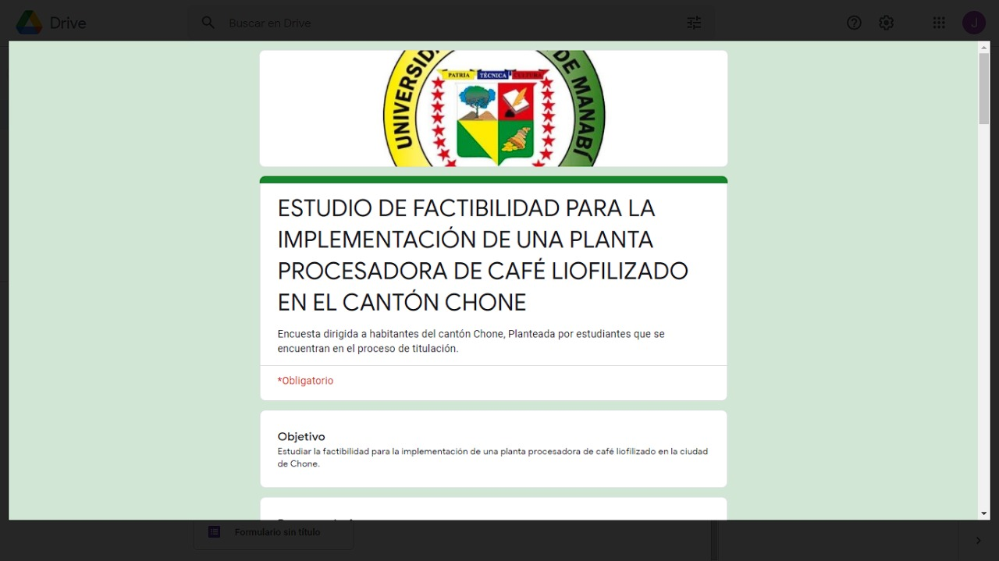
Autores: Navarrete Jéssica y Loza Reynaldo

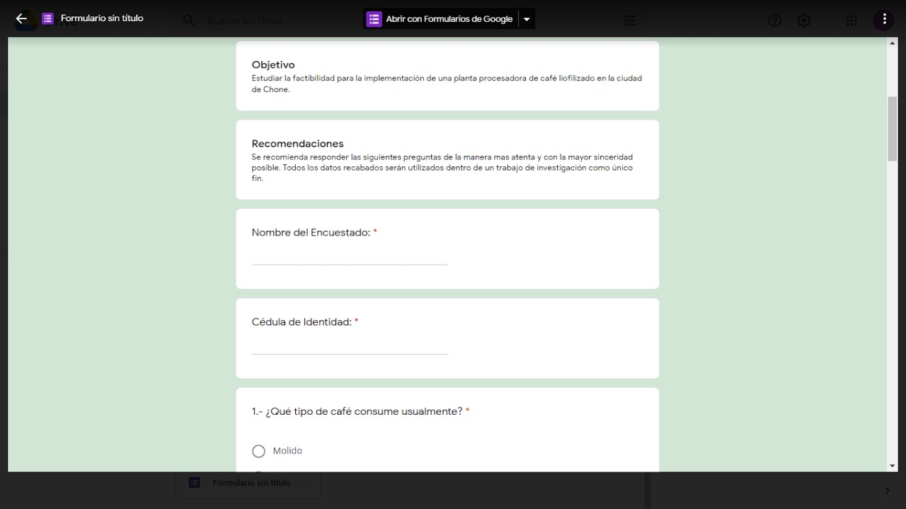
Autores: Navarrete Jéssica y Loza Reynaldo

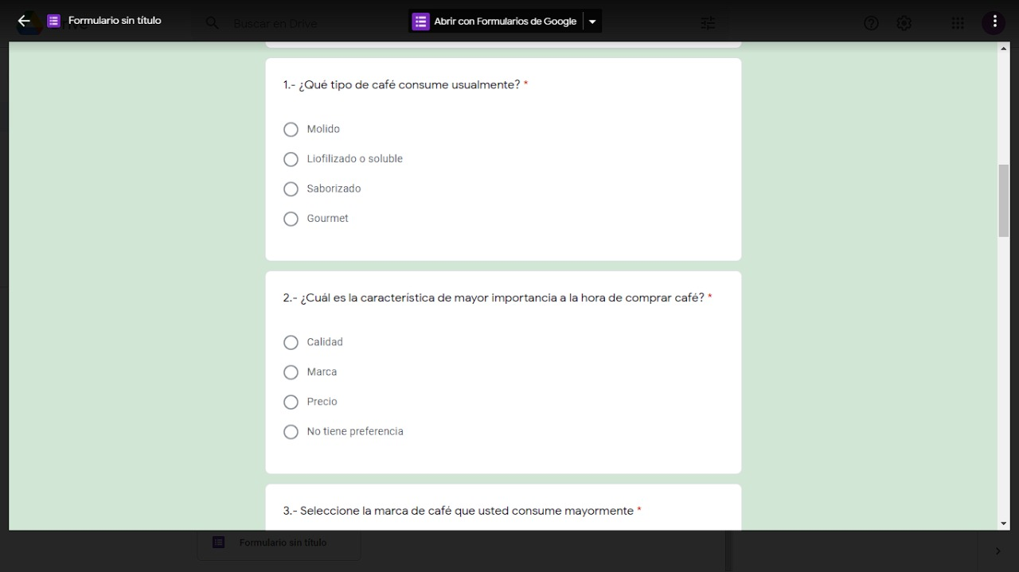
Autores: Navarrete Jéssica y Loza Reynaldo

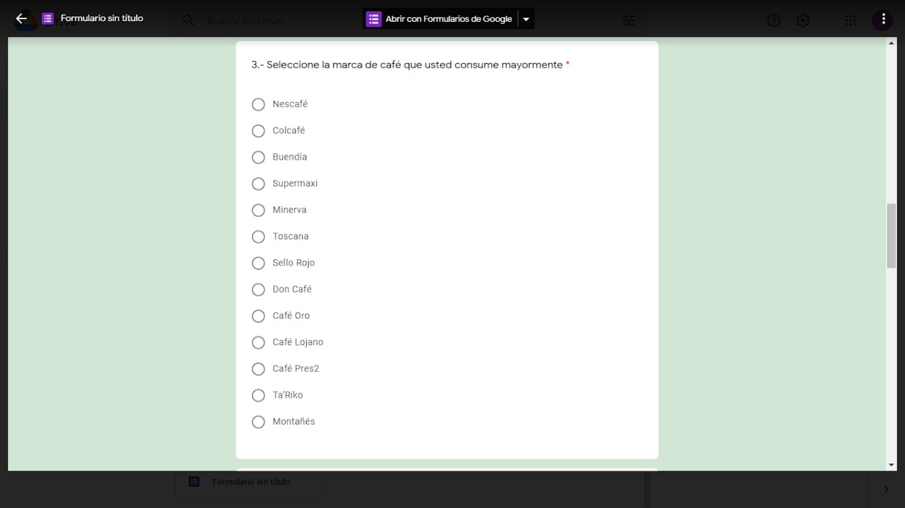
Autores: Navarrete Jéssica y Loza Reynaldo

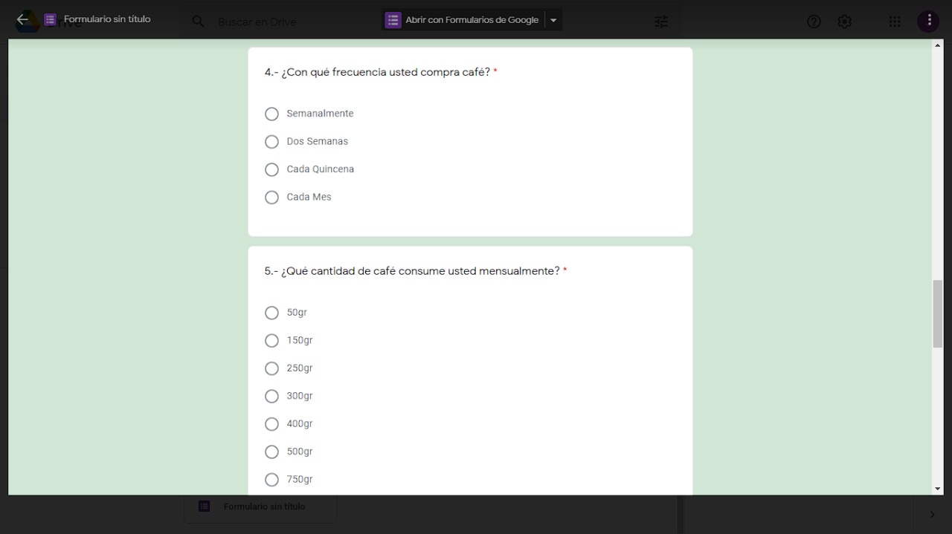
Autores: Navarrete Jéssica y Loza Reynaldo

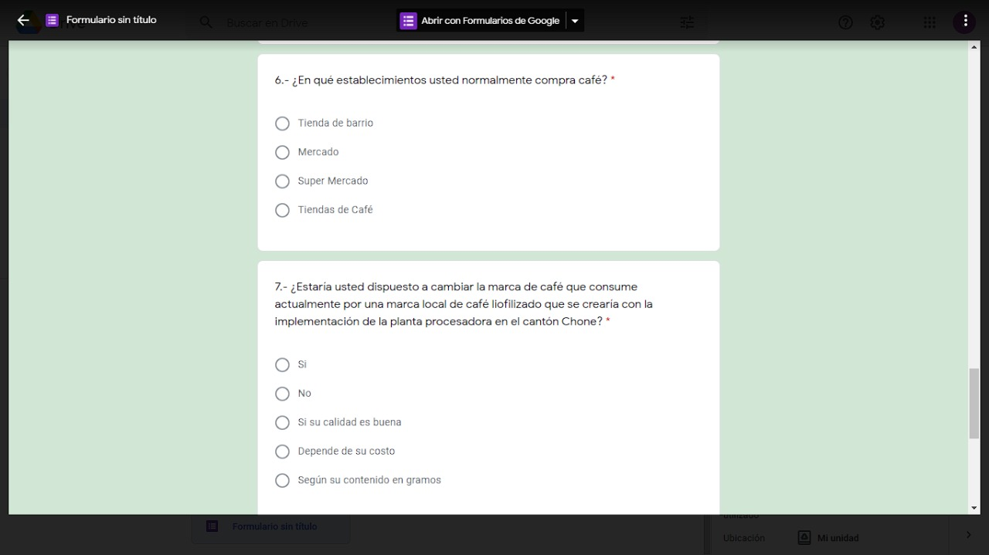
Autores: Navarrete Jéssica y Loza Reynaldo

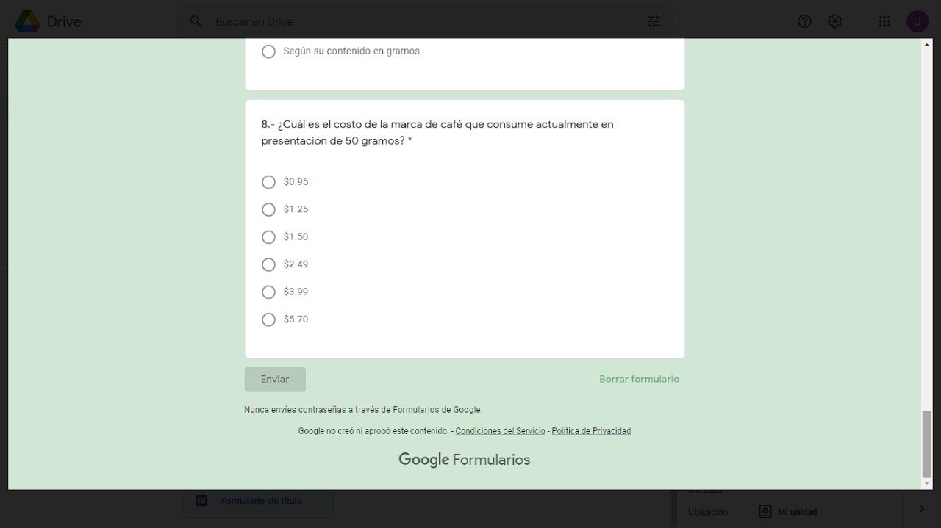
Autores: Navarrete Jéssica y Loza Reynaldo

- Resumen de resultados obtenidos de la encuesta
ALTERNATIVA | FRECUENCIA | PORCENTAJE
Liofilizado o soluble | 246 | 60,89%
Calidad | 275 | 68,07%
Café Oro | 119 | 29,46%
Semanalmente | 171 | 42,33%
50gr | 115 | 28,47%
Super Mercados | 213 | 52,72%
Si su calidad es buena | 237 | 58,66%
$1,25 | 118 | 29,21%
Autores: Navarrete Jéssica y Loza Reynaldo

- Etiqueta
Autores: Navarrete Jéssica y Loza Reynaldo

- Matriz de Leopold
Autores: Navarrete Jéssica y Loza Reynaldo

- Diseño de la planta en 3D
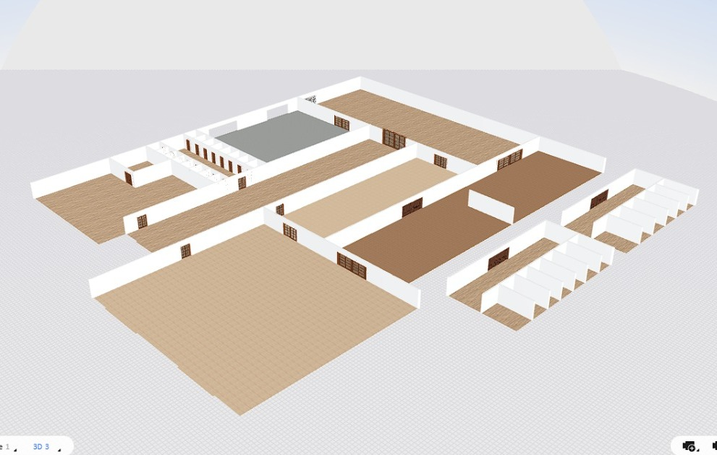
Autores: Navarrete Jéssica y Loza Reynaldo

- Cotización de máquinas y equipos
DENOMINACIÓN | VALOR EN DÓLARES
Compacto Eco-Line | 4.800,00
Tostador t1t-0a0 | 5.800,00
Molino de discos m3d-rao | 1.900,00
Unidad de envasado al vacío x-vac | 8.000,00
Liofilizador Kemolo fd-50 | 15.000,00
Balanza de plataforma electrónica industrial  acero inoxidable 150kg | 65,00
TOTAL | 35.565,00
Autores: Navarrete Jéssica y Loza Reynaldo

